**USULAN PENELITIAN PERANCANGAN SISTEM INFORMASI PERSEDIAAN PRODUK JADI PADA PRODUKSI BATIK TEKO DENGAN MENERAPKAN METODE *WATERFALL***



**Diaujukan Sebagai Syarat Memperoleh Gelar Sarjana Teknik**

**Jurusan Teknik Industri Fakultas Teknik**

**Universitas Muhammadiyah Surakarta**

**Oleh:**

**Bagoes Rachmadsyah Tjiptonugroho**

**D 600.210.190**

**PROGRAM STUDI TEKNIK INDUSTRI**

**FAKULTAS TEKNIK**

**UNIVERSITAS MUHAMMADIYAH SURAKARTA**

**2025**

**Usulan Penelitian**

Perancangan Sistem Informasi Persediaan Produk Jadi Pada Produksi Batik Teko Dengan Menerapkan Metode *Waterfall*

Yang diajukan oleh:

Bagoes Rachmadsyah Tjiptonugroho

D600210190

Telah disetujui pada tanggal:

Oleh:

Dosen Pembimbing

Munajat Tri Nugroho, S.T., M.T., Ph.D

# DAFTAR ISI

DAFTAR ISI i

DAFTAR TABEL v

DAFTAR GAMBAR vi

BAB I 1

1.1 Latar Belakang 1

1.2 Perumusan Masalah 2

1.3 Tujuan Penelitian 2

1.4 Manfaat Penelitian 3

1.5 Sistematika Penulisan 3

BAB II 5

2.1 Informasi dan Sistem Informasi 5

2.2 *Framework* SDLC 5

2.3 Metode *Waterfall* 6

2.3.1 *Requirement Gathering and Analysis* 7

2.3.2 Desain 7

2.3.3 Implementasi 7

2.3.4 Integration and Testing 8

2.3.5 Verifikasi 8

2.4 *Unified Modeling Language* (UML) 8

2.5 *Data Flow Diagram dan Context Diagram* 9

2.6 *Entity Relationship Diagram* (ERD) 10

2.7 Use Case Digaram 11

2.8 *Database* Sistem Informasi 13

2.9 Metode Perhitungan pada inventory 14

2.10 Desain *interface* Sistem Informasi 15

2.11 *Data Input* dan *Output* Sistem Informasi 16

2.12 *Black box* *Method* 17

2.13 Penelitian Terdahulu 17

BAB III 18

3.1 Metode Penelitian 18

3.1.1 Objek Penelitian 18

3.1.2 Tahapan Penelitian 20

1. Mulai 21

2. Identifikasi Masalah 21

3. Studi Pendahuluan 21

4. Studi Lapangan 21

5. Perumusan Masalah 22

6. Penentuan Tujuan Penelitian 22

7. Penentuan Metode Penelitian 22

8. Pengerjaan Metode Penelitian 22

9. Analisis Hasil dan Memberi Usulan Penelitian 22

10. Kesimpulan Saran dan Perbaikan 22

11. Selesai 22

3.2 Metode *Waterfall* 22

3.2.1 Analisis kebutuhan 23

1. Tabel Analisis Kebutuhan 23

2. *Context* Diagram 24

3. *Data Flow* Diagram (DFD) 24

3.2.2 Desain Sistem 24

1. Desain *Interface* Sistem Informasi 24

2. Desain *Input* dan *Output* Sistem Informasi 25

3. *Entity Relationship Diagram* (ERD) 25

4. *Use Case* Diagram 25

3.2.3 Implementasi Sistem 25

3.2.4 Pengujian Sistem 26

3.2.5 Verifikasi Sistem 27

3.3 *Requirement Gathering and Analysis* 27

3.3.1 Kelebihan Sistem Berjalan 28

3.3.2 Kelemahan Sistem Berjalan 28

3.4 Usulan Rancangan Persediaan 29

3.4.1 *Input* Data Penambahan Produk Baru, Masuk dan Keluar 29

3.4.2 Perhitungan Stok Otomatis 30

3.4.3 Fitur Analisis Persediaan 30

1. Safety Stock 30

2. Minimum Stock 30

3. Maximum Stock 30

4. Order Quantity 30

3.4.4 Penyajian Laporan dan Visualisasi Data 31

3.4.5 Manajemen Pengguna dan Hak Akses 31

3.5 Rancangan Operasional Sistem Informasi 31

3.5.1 Pencatatan Produk Baru dan Barang Masuk 31

3.5.2 Pencatatan Barang Keluar 31

3.5.3 Analisis Persediaan Otomatis 31

3.5.4 Pengambilan Keputusan dan Laporan 31

3.6 Diagram Arus Dokumen Usulan 32

3.6.1 Context Diagram Sistem Informasi 32

3.6.2 Data Flow Diagram Sistem Informasi 33

3.7 Rancangan *Database* 34

3.7.1 *Entity Relationship Diagram* (ERD) Sistem Informasi 35

*3.7.2* Struktur *Database* 35

1. Tabel Users 36

2. Tabel Produk 36

3. Tabel Produk Masuk 36

4. Tabel Produk Keluar 37

5. Tabel Laporan 37

3.8 Rancangan Program 37

3.8.1 Rancangan Menu Program 41

1. Menu Register 41

2. Menu *Login* 42

3. Menu *Input* Produk Jadi Keluar 42

4. Menu *Input* Produk Jadi Masuk 42

5. Menu Analisis Persediaan 42

6. Menu Laporan 42

7. *Logout* 43

3.9 Rancangan *Input* 43

3.9.1 Input Menu Register 43

3.9.2 Input Menu Login 44

3.9.3 Menu Input Tambah Produk Jadi 44

3.9.4 Menu Input Update Produk Jadi Masuk 45

3.9.5 Menu Input Produk Jadi Keluar 46

3.9.6 Menu Input Laporan 47

3.10 Rancangan *Output* 47

3.10.1 *Output* Tambah barang 48

3.10.2 *Output* Analisis Persediaan Produk Jadi 48

3.10.3 *Output* Laporan Keputusan 49

3.10.4 *Output* Laporan Pemasukan dan Pengeluaran Produk Jadi 50

DAFTAR PUSTAKA 34

LAMPIRAN 36

# DAFTAR TABEL

Tabel 3. 1 Tabel Analisis Kebutuhan Sistem Informasi 29

Tabel 3. 2 Tabel Users 36

Tabel 3. 3 Tabel Produk Jadi 36

Tabel 3. 4 Tabel Produk Jadi Masuk 36

Tabel 3. 5 Tabel Produk Jadi Keluar 37

Tabel 3. 6 Tabel Laporan 37

# DAFTAR GAMBAR

Gambar 2.1 Alur Metode *Waterfall* 7

Gambar 2. 2 *Data Flow Diagram* 10

Gambar 2. 3 *Entity Relationship Diagram* 11

Gambar 2. 4 *Use Case Diagram* 13

Gambar 2. 5 Struktur *Database* 14

Gambar 2. 6 Desain *Interface* Sistem Informasi 16

Gambar 3. 1 *Flowchart* Penelitian 18

Gambar 3.2 Produksi UMKM Batik Teko 19

Gambar 3. 3 Alur Metode Penelitian 23

Gambar 3. 4 *Context* Diagram Sistem Informasi 33

Gambar 3. 5 Data *Flow* Diagram Sistem Informasi 34

Gambar 3. 6 *Entity Relationship Diagram* Sistem Informasi 35

Gambar 3. 7 Use Case Perancangan Sistem Informasi Batik Teko 39

Gambar 3. 8 Rancangan Program Pengguna Admin 40

Gambar 3. 9 Rancangan Program Pengguna Admin 40

Gambar 3. 10 Rancangan Program Pengguna Admin 41

Gambar 3. 11 *Input* Menu Register 44

Gambar 3. 12 *Input* Menu *Login* 44

Gambar 3. 13 Menu *Input* Tambah Produk Jadi 45

Gambar 3. 14 Menu *Input* Update Produk Jadi Masuk 45

Gambar 3. 15 *Dropdown* Menu *Input* Update Produk Jadi Masuk 46

Gambar 3. 16 Menu *Input* Produk Jadi Keluar 46

Gambar 3. 17 *Dropdown*Menu *Input* Produk Jadi Keluar 47

Gambar 3. 18 Menu *Input* Laporan 47

Gambar 3. 19 *Output* Tambah Barang 48

Gambar 3. 20 *Output* Analisis Persediaan 49

Gambar 3. 21 Menu *Input* Laporan 49

Gambar 3. 22 Cetak Dokumen Laporan Keputusan 50

Gambar 3. 23 *Output* Laporan Pemasukan dan Pengeluaran Produk Jadi 51

Gambar 3. 24 *Output* Cetak Laporan Pemasukan dan Pengeluaran Produk Jadi 51

# BAB I

**PENDAHULUAN**

## Latar Belakang

Penelitian ini berfokus pada permasalahan yang terjadi di UMKM Batik Teko. Yang bergerak di bidang produksi batik yang masih menggunakan metode manual dalam pencatatan dan pengelolaan data stok produk jadi, yaitu melalui media kertas dan buku. Proses pencatatan manual tersebut memiliki risiko tinggi terhadap kesalahan peng*Input*an, kehilangan data, serta kesulitan dalam pencarian dan analisis informasi secara cepat. Akibatnya, pengambilan keputusan manajemen stok menjadi kurang akurat dan berpotensi menyebabkan kelebihan stok ataupun kekurangan stok yang berdampak negatif pada efisiensi produksi dan daya saing di pasar.

Kondisi ini menunjukkan perlunya sistem informasi yang mampu menggantikan proses manual tersebut dengan solusi yang lebih efektif dan efisien. Sistem informasi yang dirancang harus memiliki kemampuan mencatat data secara otomatis, akurat, dan mudah diakses kapan saja. Dengan sistem tersebut, proses pemantauan stok menjadi lebih *real time* dan pengguna dapat segera mengetahui ketersediaan barang tanpa harus melakukan perhitungan manual. Tidak hanya untuk pencatatan, sistem ini juga diharapkan mampu melakukan analisis data stok seperti menghitung *safety stock*, *minimum stock*, *maximum stock*, dan *order quantity*. Analisis ini penting sebagai dasar pengambilan keputusan manajemen agar UMKM dapat mengelola stok secara optimal dan menghindari pemborosan ataupun kekurangan stok.

Berdasarkan sistem informasi yang akan dirancang agar dapat menyesuaikan dengan kebutuhan UMKM maka digunakanlah kerangka kerja yang disebut SDLC (*Software Development Life Cycle*) kerangka kerja ini digunakan cukup umum untuk pengembangan sistem informasi dalam bentuk perangkat lunak dikarenakan dapat mempermudah pengembang dengan langkah langkah yang terstuktur dan jelas, dalam penerapanya kerangka kerja tersebut mampu menguraikan tahapan tahapan perancangan sistem informasi, dengan beberapa tahapan seperti sistem planning, analysis sistem, sistem design, sistem implementation dan sistem testing, dengan fungsi yang berbeda tiap-tiap tahapan pengerjaan sistem informasi agar dapat lebih terfokus pada masalah yang akan diselesaikan saat pengembangan dilakukan, adapun beberapa metode dari kerangka

kerja SDLC yang akan menyesuaikan untuk kebutuhan perangkat unak yang akan dikembangkan seperti beberapa metode yang akan dijelaskan di bawah:

1. *agile* yang sering digunakan dikarenakan pada proses pengembangannya yang bersifat kelompok atau tim memungkinkan kolaborasi serta mengevaluasi satu sama lain antar tim dengan waktu pengembangan singkat(H. Handayanidkk*.*, 2023).
2. Metode pengembangan *waterfall*, metode tersebut dapat dikerjakan secara individu dan digunakan untuk mengembangkan suatu perangkat lunak yang sudah jelas untuk tujuanya dikarenakan pengerjaanya yang terstruktur dan tidak memungkinkan adanya perubahan ditengah pengembangan perangkat lunak sistem informasi(Herianto *dkk.*, 2023).
3. RAD (*Rapid Aplication Development*) metode ini menekankan pembuatan rancangan secara cepat dan umpan balik yang berulang untuk mempercepat pembuatan sistem dengan kualitas yang baik(Maulana *dkk.*, 2024).

Dari ketiga metode SDLC yang telah disebutkan, perancangan sistem informasi ini membutuhkan metode yang jelas dan terencana, karena kebutuhan sistem sudah jelas dan dikembangkan secara individu. Oleh karena itu, model *Waterfall* dipilih karena cocok untuk proyek dengan spesifikasi yang stabil dan tidak banyak mengalami perubahan selama proses pengembangan. Selain itu, model ini memiliki tahapan yang terstruktur secara linier, mulai dari perencanaan hingga pengujian, sehingga memudahkan pengembang individu untuk bekerja secara sistematis dan terfokus. Pendekatan ini juga mengurangi risiko terjadinya perubahan mendadak yang bisa menghambat proses kerja individu.

## Perumusan Masalah

Berdasarkan latar belakang yang telah disebutkan maka didapat beberapa perumusan masalah, perumusan masalah tersebut akan dijabarkan diantara lain:

1. Bagaimana merancang sistem informasi pencatatan stok yang efektif dan efisien untuk Batik Teko?
2. Bagaimana sistem informasi ini dapat membantu dalam pengolahan *data* secara akurat?
3. Bagaimana sistem informasi ini dapat memberikan analisis *data* yang membantu dalam pengambilan keputusan manajemen stok?

## Tujuan Penelitian

Berdasarkan latar belakang yang telah ditulis maka diharapkan sistem informasi yang dirancang dapat memberi manfaat yang cukup, tujuan dari perancangan sistem informasi disebutkan diantaara lain:

1. Mengembangkan sistem informasi yang dapat mencatat stok barang secara otomatis dan lebih akurat dibandingkan metode manual.
2. Membangun sistem yang mampu mengelola *data* stok secara real-time, sehingga pengguna dapat memantau ketersediaan barang dengan lebih cepat dan tepat.
3. Mengembangkan fitur analisis *data* yang mampu memberikan rekomendasi terkait batas maksimal dan minimal stok, safety stok, serta order quantity berdasarkan pola penjualan sebelumnya.

## Manfaat Penelitian

Berdasarkan manfaat yang ditemukan oleh penulis maka diharapkan penelitian dapat memberikan dampak sebagai berikut:

1. Meningkatkan efisiensi operasional pada pengelolaan produk jadi
2. Mengurangi potensi kesalahan pencatatan dan kehilangan *data*
3. Pembaruan penggunaan SDLC Metode *Waterfall* dalam pengembangan sistem

## Sistematika Penulisan

Pada sistematika penulisan penelitian ini terdapat lima bagian yang bertujuan untuk mengelompokan setiap topik dengan subtansi yang berbeda beda, dengan harapan agar bacaaan penulisan penelitian lebih sistematis dan juga lebih mudah dibaca

1. BAB I Pendahuluan

Dimulai dengan bagian pertama sebagai pembukaan penelitian, bagian ini sendiri berisikan latar belakang penelitian dengan paragraph pertama sebagai masalah pada objek penelitian dengan kaitan cara kerja sistem informasi yang masih dilakukan dengan cara manual, paragraph kedua yang menjelaskan bagaimana cara memecahkan masalah pada objek yang diteliti sehingga akan mendapatkan Solusi untuk merancang suatu sistem informasi, dengan paragraph ketiga yang menjelaskan mengenai metode sdlc serta metode-metode yang ada pada metode tersebut sehingga akan disebutkan juga alasan memilih meotde dari metode tertentu dengan kesesuaian kegunaan atau kebutuhan sistem informasi. Setelah menjelaskan mengenai ketiga bab di atas maka dalam bab pendahuluan juga terdapat rumusan masalah, tujuan penelian, dan manfaat penelitian

1. BAB II Landasan Teori

Pada bagian kedua penelian ini menjelaskan mengenai teori apa saja yang akan digunakan seperti menjelaskan mengenai sistem informasi yang berhubungan dengan penelitian ini secara langsung, dan *Framework* atau kerangka kerja *Software Development Life Cycle* (SDLC) yang akan digunakan untuk merancang sistem informasi yang akan dibuat, pada framwork sdlc terdapat metode atau metode *waterfall* yang digunakan dikarenakan selaras dengan keperluan penelitian, untuk membantu perancangan dalam metode *waterfall* juga terdapat UML yang merupakan suatu tools yang biasa digunakan untuk menggambarkan perancangan seperti menerjemahkan alur *data* agar mempermudah saat dilakukan implementasi sistem pada perancangan yang akan dilakukan. Pada landasan teori juga terdapat metode perhitungan untuk maximal dan juga minimal stok, metode tersebut digunakan untuk memprediksi batas bawah pada stok dan batas atas pada stok.

1. BAB III Metodologi Penelitian

Pada tahap ketiga metodologi penetitian, menjelaskan bagaimana penelitian ini akan bekerja rangka kerja SDLC dengan menggunakan metode *waterfall*, metode ini digunakan berdasarkan kebutuhan dari rancangan sistem yang telah dijelaskan, metode *waterfall* memiliki beberapa Langkah Langkah yang akan dijelaskan sebagai berikut:

1. Analisis Kebutuhan Sistem

Pada tahap ini dilakukan observasi penelitian untuk kebutuhan apa saja yang ada pada pada objek penelitian yang telah dipilih, setelah melakukan observasi maka telah teridentifikasi kebutuhan atau masalah yang ada pada objek penelitian oleh karena itu kebutuhan pada objek penelitian yang bersangkutan dengan sistem informasi akan dibuat sebagai rujukan untuk sistem informasi yang baru

1. Desain Sistem

Pada tahap ini setelah kebutuhan dan kekurangan pada objek penelitian teridentifikasi maka akan dibuat desain pada sistem, desain ini akan mencangkup beberapa uml seperti ERD dan Use Case Diagram, dengan beberapa UML yang telah dibuat maka gambaran alur sistem informasi akan menjadi jelas dan implementasi sistem akan menjadi lebih mudah

1. Implementasi Sistem

Setelah desain sistem dibuat dengan jelas maka implementasi sistem dapat dilakukan dan sesuai dengan kebutuhan sistem informasi yang telah disebutkan, sistem ini akan dibuat dengan bentuk *website* internal dirancang dengan *Framework* web Laravel dan menggunakan javasript sebagai dasar Bahasa pemrograman.

1. BAB IV Hasil dan Pembahasan

Pada bagian ke empat menjelaskan mengenai hasil beserta pembahasan penelitian yang telah dilakukan, bagian ini merupakan penjabaran dari penelitian yang telah dilakukan dengan simulasi yang telah lakukan maupun di analisis

1. BAB V Penutup

Pada bagian ke-lima menjelaskan mengenai akhir dari penelitian yang berisi mengenai Kesimpulan dan saran terhadap penelitian

# 

# BAB II

**LANDASAN TEORI**

## Informasi dan Sistem Informasi

Dengan ditemukanya beberapa masalah yang berkaitan dengan sistem pengelolaan *data* produk jadi pada objek penelitian maka penelitian ini berusaha menunjang kelemahan yang ada pada sistem tersebut dengan menerapkan sistem informasi yang lebih modern, pada dasarnya sistem informasi sendiri merupakan sekumpulan *data* atau fakta yang diorganisasi atau diolah dengan cara tertentu sehingga mempunyai arti bagi penerima, atau *data* yang diolah dari satu atau berbagai sumber yang memberikan nilai dan manfaat bagi penerima dari pengertian itu maka dapat dijelaskan sistem informasi sendiri merupakan sebuah sistem yang terdiri dari sekumpulan informasi yang memiliki prosedur dimana *data* dikumpulkan dan diolah kemudian disalurkan ke pengguna yang bertujuan untuk menyampaikan informasi atau memberikan *outut* kebutuhan pengguna. Pada penerapanya terdapat beberapa jenis sistem informasi seperti sistem informasi manajemen yang berguna untuk membantu pekerja mengelola informasi atau mengambil Keputusan atau sistem informasi akutansi yang digunakan untuk mengatur pengeluaran atau pemasukan bahkan pengelolaan soal keuangan dan sistem informasi sumber daya manusia, yang digunakan untuk mengelola absensi, jadwal ataupun hal yang berkaitan dengan *data* karyawan. (Sitorus and Sakban, 2021).

Oleh karena itu pada penelitian ini sistem informasi yang akan dirancang akan dibangun dengan sistem informasi yang bersifat manajemen, dikarenakan telah teridentifikasi kebutuhan UMKM yang berkaitan dengan proses pengelolaan *data* pada *stok* produk jadi, maka kerangka kerja *Software Development Life Cycle* akan digunakan sebagai kerangka kerja untuk proses pengerjaan sistem informasi, dengan ini perancangan sistem informasi dapat berjalan lebih terstruktur dengan tahapan tahapan yang ada pada kerangka kerja.

## *Framework* SDLC

*Software Development Life Cycle* (SDLC) adalah sebuah proses atau tahapan tahapan yang digunakan untuk membangun sistem atau perangkat lunak secara terstruktur dan sistematis. Melalui SDLC, proses pengembangan software menjadi lebih terarah karena ada tahapan-tahapan yang jelas mulai dari perencanaan, analisis kebutuhan, desain, implementasi, pengujian, hingga pemeliharaan. Tujuannya agar perangkat lunak yang dihasilkan bisa sesuai dengan kebutuhan pengguna, efisien, dan memiliki kualitas yang baik.

1. *Waterfall* *Method*

Salah satu metode dari SDLC yang paling awal dikenal adalah metode *Waterfall*. Metode ini menggunakan pendekatan linier, artinya setiap tahapan harus diselesaikan terlebih dahulu sebelum lanjut ke tahapan berikutnya. Kelebihannya adalah prosesnya yang terstruktur dan mudah dipahami, namun kekurangannya adalah sulitnya menyesuaikan perubahan kebutuhan di tengah proses pengembangan karena tidak fleksibel, oleh karena itu metode *waterfall* akan sesuai dengan pengembangan perangkat lunak dengan tujuan yang sudah jelas dan spesifikasi yang sudah matang

1. Rapid Application Development *Method*

Untuk mengatasi keterbatasan tersebut, muncul metode Rapid Application Development (RAD) yang lebih menekankan pada kecepatan dan fleksibilitas. RAD memfokuskan pada pembuatan prototipe secara cepat dan mendapatkan feedback dari pengguna dalam waktu singkat, sehingga proses pengembangan bisa disesuaikan dengan lebih responsif. Penggunaan RAD sangat cocok untuk proyek yang menuntut hasil cepat dan perubahan yang dinamis.

1. *Agile* *Method*

Seiring berkembangnya kebutuhan akan software yang lebih adaptif, muncullah metodologi *Agile*. *Agile* merupakan pendekatan yang mengedepankan kolaborasi tim, komunikasi yang intens, dan pengembangan sistem secara bertahap melalui iterasi pendek yang disebut sprint. Setiap sprint menghasilkan produk yang sudah bisa diuji dan dievaluasi oleh pengguna. Dengan begitu, jika ada perubahan kebutuhan, tim bisa langsung menyesuaikan tanpa harus mengulang dari awal. *Agile* sangat cocok digunakan di era sekarang yang serba cepat dan penuh dengan ketidakpastian karena mampu menyesuaikan perubahan (Permana dkk., 2021).  
 Dengan kebutuhan pengerjaan secara individu tanpa adanya kolaborasi tim dan tanpa perlu membuat prototipe produk dengan cepat maka dipilihlah metode *waterfall* dengan kerangka kerja SDLC, dikarenakan prosesnya yang runtut dan sudah mengetahui tujuan dari perancangan tanpa adanya perubahan besar pada sistem informasi yang akan dibuat.

## Metode *Waterfall*

Dikarenakan kebutuhan sistematis yang sudah jelas dari *user* maupun pengembang, dengan metode *waterfall* sendiri merupakan metode yang paling banyak dipakai didalam *Software Engineering* (SE). saat ini metode *waterfall* merupakan metode pengembangan perangkat lunak yang sering digunakan. Metode pengembangan ini melakukan pendekatan secara sistematis dan berurutan. Disebut *waterfall* karena tahap demi tahap yang dilalui harus menunggu selesainya tahap sebelumnya dan berjalan berurutan. Metode pengembangan ini bersifat linear dari tahap awal pengembangan sistem yaitu tahap perencanaan sampai tahap akhir pengembangan sistem yaitu tahap pemeliharaan. Tahapan berikutnya tidak akan dilaksanakan sebelum tahapan sebelumnya selesai dilaksanakan dan tidak bisa kembali atau mengulang ke tahap sebelumnya(A. A. Wahid, 2020).



Gambar 2.1 Alur Metode *Waterfall*

Sumber: (Hasanah, F.N. dan Untari, 2020)

Metode *waterfall* menekankan pada tahapan perancangan perangkat lunak yang sudah jelas dan juga runtut, Langkah Langkah tersebut mencangkup requirement sebagai penjelasan untuk kebutuhan perangkat lunak dan design sebagaimana integrasi *database* akan di desain dan bagaimana *user* atau Admin akan berinteraksi dari perangkat lunak, kemudian tahap *implementation* menjelaskan mengenai bagaimana implementasi sistem telah bekerja dan *verification* menjelaskan mengenai verifikasi tiap tiap bagian ataupun fitur dari sistem informasi telah berjalan dengan baik ataupun belum,. Dengan ini tahapan *waterfall* akan dijelaskan lebih rinci sebagai berikut:

### ***Requirement Gathering and Analysis***

Tahap ini dilakukan dengan mengumpulkan kebutuhan sistem secara lengkap, kemudian dianalisis dan didefinisikan. Tujuannya adalah untuk menentukan apa saja yang harus dipenuhi oleh program yang akan dibangun. Proses ini harus dilakukan secara menyeluruh agar dapat menghasilkan desain sistem yang tepat dan lengkap.

### **Desain**

Pada tahap ini, pengembang merancang sistem secara keseluruhan, termasuk menentukan struktur perangkat lunak, alur kerja sistem, hingga algoritma secara detail. Hasil dari tahap ini akan menjadi acuan dalam proses implementasi.

### **Implementasi**

Tahap implementasi merupakan proses penerjemahan desain sistem ke dalam bentuk kode program. Kode yang dibuat biasanya dibagi dalam bentuk modul-modul terpisah, yang nantinya akan digabungkan menjadi sebuah sistem yang utuh dan berfungsi.

### **Integration and Testing**

Pada tahap ini, seluruh modul yang telah dikembangkan digabungkan dan diuji secara menyeluruh. Pengujian dilakukan untuk memastikan bahwa perangkat lunak telah sesuai dengan desain yang telah dirancang, serta untuk mendeteksi adanya kesalahan atau bug dalam sistem.

### **Verifikasi**

Tahap verifikasi dilakukan oleh klien atau pengguna untuk memastikan bahwa sistem yang dikembangkan telah sesuai dengan kebutuhan dan kesepakatan awal. Sistem akan diuji dari sisi fungsionalitas dan kelayakan penggunaannya(Hasanah, F.N. dan Untari, 2020).

## *Unified Modeling Language* (UML)

Pada metode *waterfall* terdapat perangkat modeling yang berfungsi sebagai penunjang untuk menggambarkan tahapan dari perancangan sistem informasi seperti alur dari *database* dan relasi antar pengguna, perangkat metodeling tersebut disebut sebagai Unified Metodeling Language (UML). UML sendiri merupakan sebuah perangkat metodeling pihak ketiga untuk mempermudah dalam pengembangan suatu perangkat lunak, UML dapat digunakan untuk melakukan analisis sistem dengan cara penggambaran, dan juga desain maupun pengujian sistem. Pada penerapanya UML berfungsi untuk melakukan visualisasi berupa bentuk diagram dan dokumentasi sistem maupun desain sistem agar lebih mudah dipahami. Pada penelitian terdapat beberapa UML yang akan digunakan seperti yang akan dijabarkan sebagai berikut:

1. *Context Diagram*

UML *Context Diagram* merupakan sebuah diagram yang menggambarkan ruang lingkup sistem. Diagram ini memperlihatkan interaksi sistem informasi dengan lingkungan di mana sistem tersebut ditempatkan. Simbol-simbol yang ada berfungsi sebagai alur sistem tersebut.

1. *Data Flow Diagram* (DFD)

Salah satu UML ini Merupakan suatu diagram yang terdapat pada tahap analisis sistem pada metode *waterfall*, diagram ini dibuat menggunakan notasi-notasi untuk mengambarkan aliran *data* dari sistem, memberikan tampilan secara visual tentang aliran *data* dan informasi dari suatu sistem.

1. *Entity Relantionship Diagram (*ERD*)*

ERD merupakan notasi berbentuk gambar yang terdapat pada tahap desain sistem pada metode *waterfall* yang memiliki Fungsi sebagai alat bantu dalam pembuatan *database* dan memberikan gambaran bagaimana kerja *database* yang akan dibuat

1. *Use Case Diagram*

*Use Case Diagram* merupakan UML yang digunakan pada metode *waterfall* yang terdapat pada tahap desain sistem *Use case Diagram* mendeskripsikan sebuah korelasi (hubungan) antara satu atau lebih peran dengan sistem informasi yang akan dirancang.

Maka dengan ketiga UML yang nantinya akan digunakan untuk membantu perancangan sistem informasi, maka perlu untuk menjelaskan lebih rinci mengenai DFD, ERD, ataupun Use Case Diagram, ketiga UML tersebut akan dijelaskan dibawah dengan poin tersendiri(Bashiri *dkk.*, 2025).

## *Data Flow Diagram dan Context Diagram*

DFD ini adalah salah satu alat pembuatan model yang sering digunakan, khususnya bila fungsi-fungsi sistem merupakan bagian yang lebih penting dan kompleks dari pada data yang dimanipulasi oleh sistem. Dengan kata lain, DFD adalah alat pembuatan model yang memberikan penekanan hanya pada fungsi sistem. DFD ini merupakan alat perancangan sistem yang berorientasi pada alur data dengan konsep dekomposisi dapat digunakan untuk penggambaran analisa maupun rancangan sistem yang mudah dikomunikasikan oleh profesional sistem kepada pemakai maupun pembuat program.

DFD biasanya terdiri dari beberapa tingkatan. Tingkatan paling atas disebut *Context diagram*, yang menyajikan gambaran umum dari keseluruhan sistem dalam satu proses bernomor 0. Diagram ini kemudian dijabarkan ke dalam *diagram level 0*, yang memecah proses utama menjadi beberapa proses yang lebih spesifik, memberikan pemahaman yang lebih terperinci mengenai sistem. Setiap proses dalam level 0 bisa diuraikan lagi ke dalam *diagram level 1* untuk menunjukkan detail yang lebih dalam. Jika dibutuhkan, pemecahan bisa dilanjutkan ke *diagram level 2* dan seterusnya, hingga seluruh sistem tergambarkan secara lengkap dan mendalam, tanpa tersisa bagian yang belum dijelaskan.(Sumirat, dkk*.*, 2023)

Tabel 2.1 Simbol-Simbol *Data Flow Diagram*

| Simbol | Nama | Fungsi |
| --- | --- | --- |
|  | Proses Tranformasi | Proses yang mengubah dari *Input* menjadi *outut* |
|  | Entitas | Organisasi yang mengirim dan menerima *data* dari sistem |
|  | Arus *Data* | Arus *data* yang masuk dan keluar dari sebuah proses |
|  | Penyimpanan *data* | Tempat *data* disimpan |

Sumber: (Sumirat, dkk*.*, 2023)

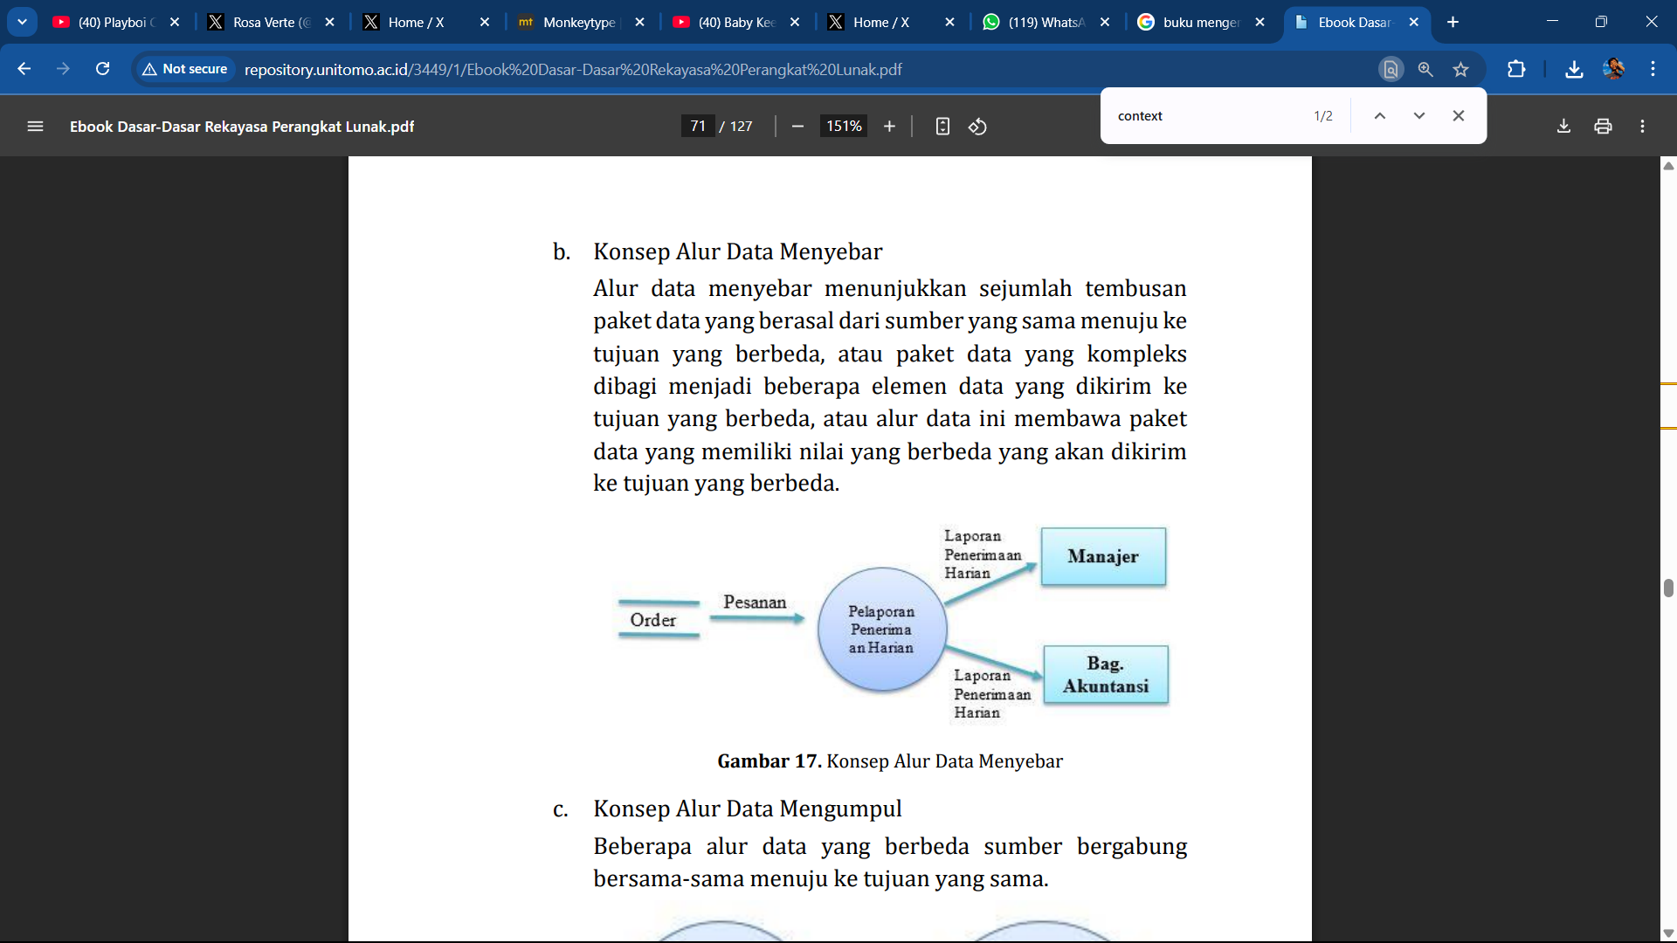

Gambar 2. 2 *Data Flow Diagram*

Sumber: (Sumirat, dkk*.*, 2023)

## *Entity Relationship Diagram* (ERD)

Dengan UML sebagai pembantu untuk mempermudah perancangan sistem informasi dan sesuai dengan struktur sistem informasi yang menggunakan *database* maka digunakanlah salah satu UML yang disebut *Entity Relationship Diagram* (ERD) pada dasarnya ERD sendiri merupakan gambaran penghubung antar entitas pada sistem informasi yang akan dirancang. ERD merupakan Teknik visualisasi yang digunakan untuk mempermudah pengembangan sistem dalam memahami hubungan antar *data* dan memberikan Gambaran secaara menyeluruh.(Lutviana *dkk.*, 2023).

ERD sendiri merupakan sebuah diagram yang digunakan untuk menggambarkan struktur *database* secara konseptual sebagai Langkah awal dari perancangan basis data. Pada gambar di bawah dapat dilihat diagram relasi antara entitas dosen dan mahasiswa yang diberi nama relasi membimbing. Diagram ini menjelaskan hubungan dosen membimbing banyak mahasiswa(M) dan mahasiswa dibimbing oleh satu dosen(1). Bentuk persegi menggambarkan entitas, belah ketupat menggambarkan relasi, dan lingkaran menggambarkan atribut dari entitas(Kurniati *dkk.*, 2022).



Gambar 2. 3 *Entity Relationship Diagram*

Sumber: (Kurniati *dkk.*, 2022)

Tabel 2.2 Simbol-Simbol *Entity Relationship Diagram*

| No. | Simbol | Nama | Keterangan |
| --- | --- | --- | --- |
| 1. |  | Entitas | Suatu kumpulan objek atau sesuatu yang dapat dibedakan atau didefenisikan secara unik. |
| 2. |  | Atribut | Karakteristik dari entitas atau *Relationship* yang menyediakan penjelasan detail entitas atau relation. |
| 3. |  | *Relationship* | Hubungan yang terjadi antara satu entitas atau lebih. |
| 4. |  | Link | Baris sebagai penghubung antara himpunan, relasi dan himpunan entitas dari atributnya. |

Sumber: (Kurniati *dkk.*, 2022)

## Use Case Digaram

*Use Case Diagram* sendiri merupakan salah satu uml yang memiliki fungsi untuk menunjukan hubungan antara pengguna dengan fitur dan fungsionalitas dalam sistem pada konteks pengembangan perangkat lunak atau sistem informasi, *Use Case Diagram* sendiri memiliki interaksi yang beforkus atau berorientasi pada tujuan pengguna maupun sistem, yang dapat digunakan untuk meningkatkan pemahaman tentang bagaimana sistem berjalan(Indriyani *dkk.*, 2019).

| No. | Simbol | Nama | Keterangan |
| --- | --- | --- | --- |
| 1. |  | Use Case | Fungsionalitas yang disediakan sistem sebagai unit-unit yang saling bertukar pesan antar unit atau aktor; biasanya dinyatakan dengan menggunakan kata kerja di awal-awal frase nama use case. |
| 2. |  | Actor | Orang, proses, atau sistem lain yang beriteraksi dengan sistem informasi yang akan dibuat di luar sistem informasi yang akan dibuat itu sendiri, jadi walaupun simbol dari actor adalah gambar orang, tapi actor belum tentu merupakan orang; biasanya dinyatakan menggunakan kata benda diawal frase nama aktor. |
| 3. |  | Association | Komunikasi actor dan use case yang berpartisipasi pada use case atau use case memliki interaksi dengan actor. |
| 4. | <<Extend> | Extend | Relasi use case tambahan ke sebuah use case dimana use case yang ditambahkan dapat berdiri sendiri walau tanpa use case tambahan itu; mirip dengan prinsip inheritance pada pemrograman berorientasi objek. |
| 5. |  | Generalization | Hubungan generalisasi dan spesialisasi (umum- khusus) antara dua buah use case dimana fungsi yang satu adalah fungsi yang lebih umum dari yang lain. |
| 6. | <<Include>>  <<Uses>> | Include/Uses | Relasi use case tambahan kesebuah use case dimana use case yang ditambahkan memerlukan use case ini untuk menjalankan fungsinya atau sebagai syarat dijalankan use case ini. |

Sumber: (Indriyani *dkk.*, 2019)

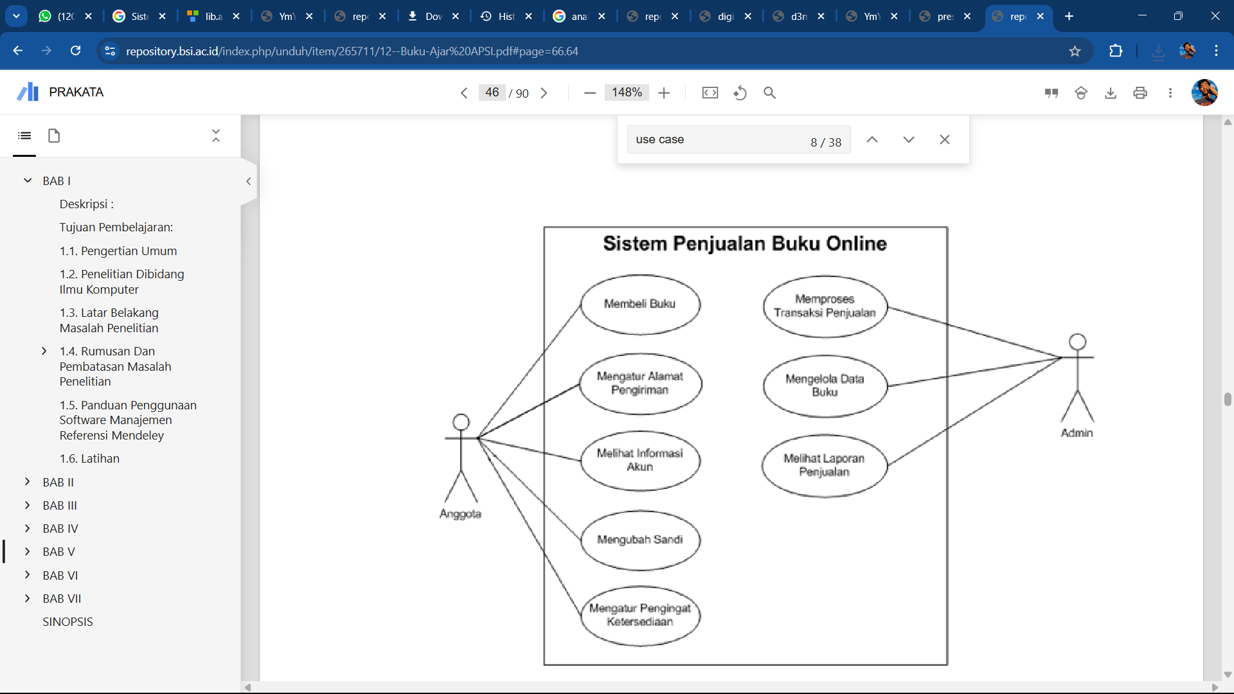

Gambar 2. 4 *Use Case Diagram*

Sumber: (Indriyani *dkk.*, 2019)

## *Database* Sistem Informasi

*Database* adalah kumpulan data yang disimpan dan dikelola dengan sistem yang terstruktur, sehingga memudahkan akses dan pengelolaannya. Secara umum, *database* terdiri dari data yang saling berhubungan dan disusun sedemikian rupa untuk memastikan kemudahan dalam pengelolaan serta pencarian informasi. Fungsi utama dari *database* adalah mempercepat dan mempermudah proses identifikasi data, mengelola data secara terpusat, mengurangi kemungkinan terjadinya duplikasi, serta menyediakan penyimpanan data yang lebih aman. Selain itu, *database* memungkinkan akses oleh beberapa pengguna secara bersamaan(Fitri, 2020).

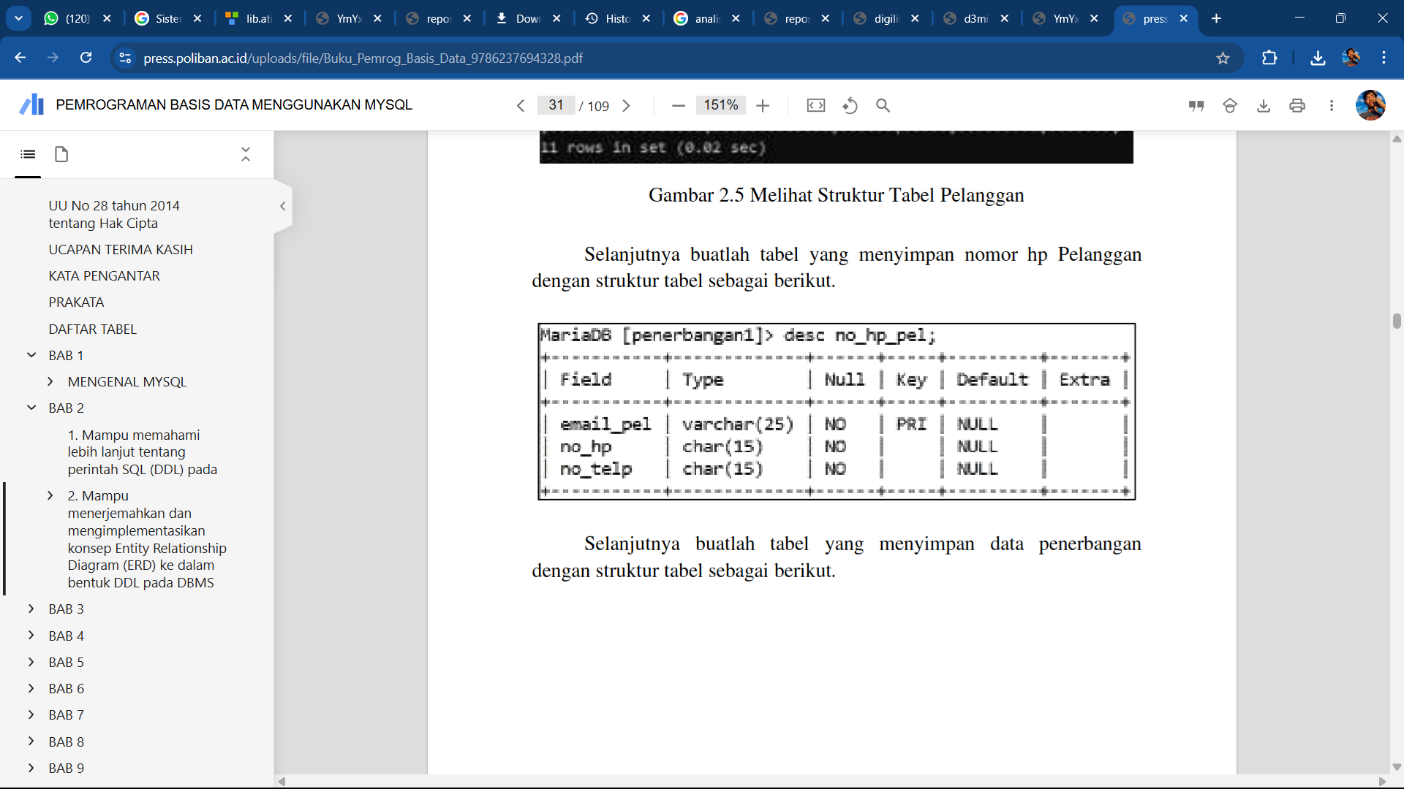

Gambar 2. 5 Struktur *Database*

Sumber: (Fitri, 2020)

## Metode Perhitungan pada inventory

Pada penelitian ini membutuhkan perhitungan *data* yang kemudian bisa digunakan sebagai menjadi *outut* untuk pertimbangan dalam mengambil keputuhan, pada kasus umum pengelolaan persediaan selalu menghindari habisnya stok maupun stok itu menjadi menumpuk yang dapat menyebabkan inefisiensi terhadap perusahaan. Pada kasus tersebut sistem informasi itu akan menerapkan perhitungan tersebut, terdapat beberapa perhitungan yang nantinya akan digunakan untuk sistem informasi, beberapa diantaranya safety stok, min-max stok dan order quantity ketiga perhitungan tersebut memiliki fungsi yang berbeda beda tetapi saling terintegrasi satu dengan lain seperti perhitungan safety stok digunakan pada perhitungan min-max dan min-max juga digunakan untuk order quantity

1. *Safetystok*

Safety stok adalah suatu sistem pengelolaan yang bertujuan untuk menghindari kehabisan persediaan atau stok out. Pengendalian stok di sisi lain adalah rangkaian sistem atau kebijakan yang digunakan untuk mengatur persediaan sehingga perusahaan dapat menerima pengiriman dengan jumlah yang sesuai dan tepat waktu. Di sisi lain, Pengendalian Persediaan adalah kegiatan yang dilakukan untuk mempertahankan jumlah persediaan pada tingkat yang diinginkan(Pramuditya. R, 2023). berikut merupakan rumus perhitungan dari *safety stok*:

|  |  |
| --- | --- |
| SS = (*D*max - *D*) *× Lt* | (2.1) |

Dmax : Permintaan harian maksimum

D : Permintaan harian

Lt : *Lead time*

1. *Min-Max Stok*

Metode Min Max Stok merupakan metode dalam menentukan jumlah persediaan maksimum dan minimum. Persediaan minimum merupakan penentuan berapa banyak persediaan yang harus tersisa dalam produk jadi untuk mencegah terjadinya suatu masalah seperti keterlambatan pengiriman dan lain sebagainya. Persediaan minimum juga dapat menentukan untuk mencegah terjadinya pada jumlah berapa suatu produk dilakukan pemesanan kembali. Sementara persediaan maksimum merupakan jumlah yang diperbolehkan disimpan dalam persediaan secara maksimum. Dalam metode min-max terdapat perhitungan persediaan maksimum, persediaan minimum, order quantity, dan juga perhitungan safety stok(Pramuditya. R, 2023). berikut merupakan rumus dari *min max stok*:

1. Tingkat Minimum (Min)

|  |  |
| --- | --- |
| Min = (*D × Lt*) + *SS* | (2.2) |

D : Permintaan harian

Lt : *Lead time*

SS : Safety Stok

1. Tingkat Maksimum (Max):

|  |  |
| --- | --- |
| Max = 2(*D × Lt*) *+ SS* | (2.3) |

D : Permintaan harian

Lt : *Lead time*

SS : Safety Stok

1. *Order Quantity*

Quantity Order adalah sebuah metode perhitungan yang digunakan untuk menentukan jumlah barang yang harus dipesan atau diproduksi kembali dalam proses pengisian ulang persediaan. Metode ini bertujuan untuk memastikan ketersediaan stok yang cukup, menghindari kelebihan atau kekurangan persediaan, serta mengoptimalkan efisiensi pengelolaan inventaris, sehingga kebutuhan operasional dapat terpenuhi secara efektif. berikut merupakan rumus dari *order quantity*(Pramuditya. R, 2023)*.*

|  |  |
| --- | --- |
| ROQ = Max – Min | (2.4) |

Max : Persediaan Maksimum

Min : Persediaan Minimum

## Desain *interface* Sistem Informasi

Salah satu metode yang dapat digunakan untuk merancang suatu desain *interface* dalam sistem informasi merupakan metode *User centered design* (UCD) metode tersebut merupakan pendekatan yang menempatkan pengguna sebagai fokus utama dalam proses perancangan sistem. Dalam konteks pengembangan sistem informasi persediaan berbasis web, UCD memastikan bahwa setiap fitur dan tampilan yang dibuat benar-benar sesuai dengan kebutuhan dan kebiasaan pengguna. Salah satu tahap penting dalam UCD adalah wawancara, yang digunakan untuk menggali informasi langsung dari pengguna mengenai masalah yang mereka alami, harapan terhadap sistem baru, dan preferensi terhadap cara penggunaan. hasil wawancara digunakan untuk menciptakan pengalaman penggunaan yang menyenangkan, efisien, dan tidak membingungkan. Contohnya, jika pengguna menginginkan proses pencetakan invoice yang cepat, maka UI harus menyediakan tombol atau fitur tersebut secara mudah dijangkau, dan UX-nya harus memastikan bahwa proses tersebut bisa dilakukan tanpa kesalahan atau kebingungan(Wijaya *dkk.*, 2023).

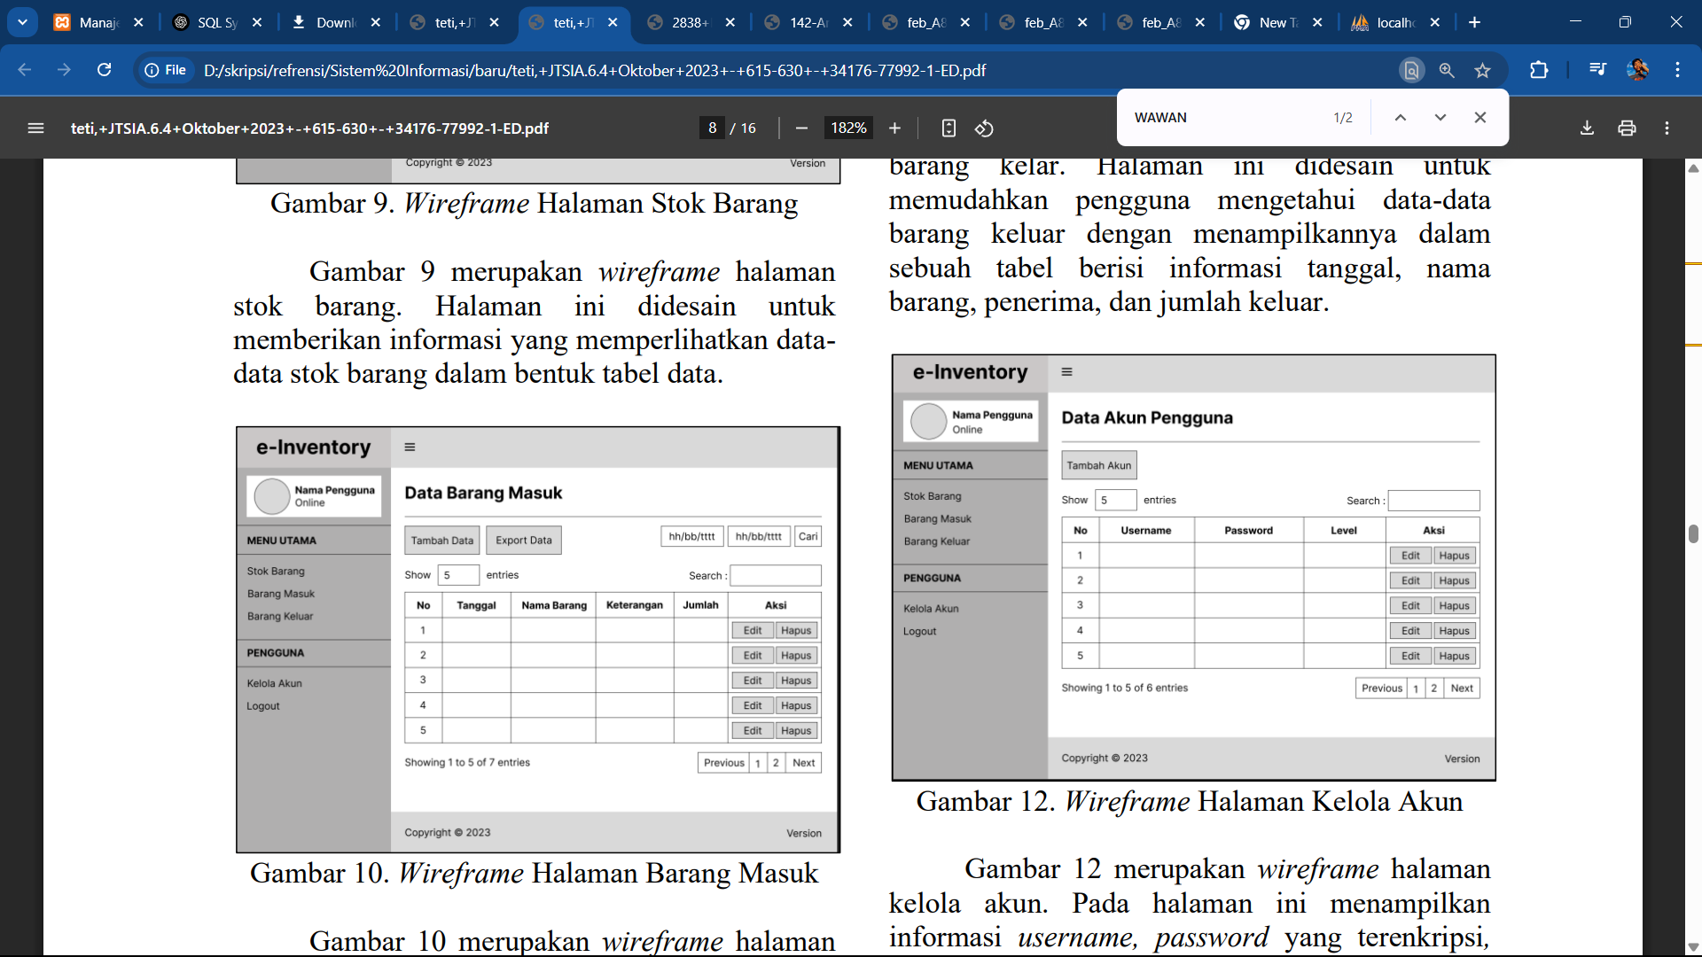

Gambar 2. 6 Desain *Interface* Sistem Informasi

Sumber: (Wijaya *dkk.*, 2023).

## *Data Input* dan *Output* Sistem Informasi

*Input* dalam sistem informasi merujuk pada data yang dikumpulkan dari berbagai sumber, baik internal maupun eksternal, untuk kemudian diolah dalam sistem. Data ini dapat berupa angka, teks, simbol, atau fakta lainnya yang masih mentah dan belum memiliki makna. dijelaskan bahwa data menjadi komponen dasar dalam sistem informasi yang digunakan untuk menghasilkan informasi yang memiliki arti bagi penerima . *Input* ini sangat penting karena menjadi titik awal proses pengolahan informasi. Proses *Input* dilakukan melalui aktivitas pencatatan, pengumpulan, atau perekaman data, yang nantinya menjadi bahan dasar dalam proses analisis dan pengambilan keputusan.

Sementara itu, *Output* adalah hasil dari proses pengolahan data yang dilakukan oleh sistem informasi. *Output* ini berbentuk informasi yang telah terstruktur, relevan, dan berguna untuk pengguna sistem. Informasi tersebut dapat disajikan dalam bentuk laporan, grafik, tabel, atau visualisasi lainnya yang memudahkan pengguna dalam memahami dan menganalisis kondisi atau permasalahan yang ada. Dalam buku yang sama dijelaskan bahwa sistem informasi menghasilkan informasi guna mendukung pengambilan keputusan, koordinasi, kontrol, serta visualisasi dalam organisasi(Fatimah dan Nuryaningsih, 2024).

## *Black box* *Method*

*Black Box Method* merupakan salah satu Teknik atau metode yang digunakan untuk melakukan pengujian sistem atau verifikasi sistem. Black box method sendiri melakukan pengujian dengan melihat hasil eksekusi melalui data uji dan memastikan fungsi dari perangkat lunak itu sendiri atau software berjalan dengan lancar. Salah satu Teknik menguji pada black box method dapat dilakukan dengan cara mengacu kepada masukkan data pada form aplikasi penggajian pegawai, masukan akan dilakukan pengujian lalu disatukan berdasarkan fungsi pengujian, baik bernilai valid atau tidak valid(Febrian *dkk.*, 2020).

## Penelitian Terdahulu

Penelitian terdahulu merupakan acuan karena memiliki kesamaan topik yang dijadikan referensi dalam penyusunan penelitian ini. berikut adalah referensi yang digunakan dalam penelitian ini.

| NO | Penulis | Judul | Sumber | Masalah | Metode | Hasil | Gap |
| --- | --- | --- | --- | --- | --- | --- | --- |
| 1 | Achmad Yusuf Al Ma’ruf, Rizka Hadiwiyanti, Dhian Satria Yudha Kartika | Rancang Bangun Sistem Informasi Manajemen Persediaan Menggunakan Metode Min-Max | Al Ma’ruf, A.Y., Hadiwiyanti, R. & Kartika, D.S.Y., 2024. Rancang Bangun Sistem Informasi Manajemen Persediaan Menggunakan Metode Min-Max. JATI (Jurnal Mahasiswa Teknik Informatika), 8(3), pp.3416–3423. | Pencatatan persediaan dan penjualan Kebab Si Abah masih manual, berisiko kesalahan, keterlambatan informasi, dan tidak real-time. | RAD (Rapid Application Development) dan Min-Max Stock | Sistem berhasil mengotomatisasi pencatatan stok, menghasilkan informasi minimum, maksimum, dan safety stock, serta memperoleh hasil UAT 84% dari pengguna. | Terdapat perbedaan metode Metode RAD (Rapid Application Development) dan Min-Max Stock dan Waterfall |
| 2 | Eva Rosanti & Agus Bahtiar | Aplikasi Pengelolaan Inventory Stok Barang Berbasis Web Pada Toko Fathaniers | Rosanti, E. & Bahtiar, A., 2023. Aplikasi Pengelolaan Inventory Stok Barang Berbasis Web Pada Toko Fathaniers. JATI, 7(1), pp.598–602. | Pengelolaan stok dan barang masuk/keluar masih manual, tidak akurat | Waterfall | Sistem berbasis web untuk kelola barang masuk, keluar, dan laporan stok | Tidak menerapkan metode perhitungan persediaan seperti Min-Max |
| 3 | Hani Handayani, Kunnii U. Faizah, Agisti M. Ayulya, M. Fikri Rozan, Damar Wulan | Perancangan Sistem Informasi Inventory Barang Berbasis Web Menggunakan Metode Agile Software Development | Handayani, H., Faizah, K.U., Ayulya, A.M., Rozan, M.F. & Wulan, D., 2023. *Perancangan Sistem Informasi Inventory Barang Berbasis Web Menggunakan Metode Agile Software Development*. Jurnal Testing dan Implementasi Sistem Informasi, 1(1), pp.29–40. | Sistem inventory di Toko Azura masih manual, sering terjadi data ganda dan ketidaksesuaian barang masuk | Agile | Sistem berbasis web dengan proses iteratif (Agile), mempermudah pengelolaan barang masuk/keluar | Terdapat perbedaan metode Agile dan Waterfall |
| 4 | Arief Saputro, dkk. | Implementasi Metode Waterfall pada Sistem Informasi Inventori Perdana Cellular Group | Saputro, A., Syabibi, D.A., Nugraha, R.A., Andhyka, A. & Mu’min, S., 2023. Implementasi Metode Waterfall Pada Sistem Informasi Inventori Perdana Cellular Group. Jurnal Sistem Informasi dan Informatika, 1(2), pp.60–69. | Pengelolaan inventaris masih konvensional dan tidak efisien | Waterfall | Sistem mampu mengelola data barang, distributor, transaksi, dan laporan | Tidak menerapkan metode perhitungan persediaan seperti Min-Max |
| 5 | Perdana Prima Pardika & Dori Gusti Alex Candra | Analisa dan Perancangan Sistem Informasi Pengolahan Data Pesanan Sablon di KYSR Store | Pardika, P.P. & Candra, D.G.A., 2024. Analisa dan Perancangan Sistem Informasi Pengolahan Data Pesanan Sablon di KYSR Store Menggunakan Metode Waterfall. JAMI, 5(2), pp.134–147. | Pencatatan dan laporan pesanan masih manual, lambat, dan rentan hilang | Waterfall | Sistem otomatis untuk pencatatan, proses, dan pelaporan pesanan sablon | Tidak mencakup fitur atau monitoring secara real-time |

# BAB III

**METODOLOGI PENELITIAN**

## Metode Penelitian

Metode penelitian menguraikan tahap-tahap yang digunakan sebagai pedoman untuk mempermudah proses kerja dan berpikir. Tahap-tahap dalam penelitian ini meliputi tahap identifikasi masalah, pengumpulan data, pengolahan data, analisis data dan perancangan usulan perbaikan, serta kesimpulan dan saran. *Flowchart* tahapan penelitian dapat dilihat pada Gambar 3.1 dan Gambar 3.2 berikut.



Gambar 3. 1 *Flowchart* Penelitian

### Objek Penelitian

Objek penelitian ini adalah Usaha Mikro, Kecil, dan Menengah (UMKM) yang bergerak di bidang produksi batik, dengan nama Batik Teko. UMKM ini berdiri sejak tahun 2011 dan berlokasi di Jl. Sidomukti Timur, Kampung Bratan No. 3, RT 02/RW 09, Pajang, Kecamatan Laweyan, Kota Surakarta, Jawa Tengah 57146. Nama Batik Teko memiliki filosofi mendalam, di mana "teko" merujuk pada wadah air yang secara filosofis diartikan sebagai sumber kehidupan. Filosofi ini mencerminkan harapan agar usaha ini menjadi wadah yang memberikan penghidupan bagi para pekerja dan masyarakat sekitar, sekaligus melestarikan budaya lokal melalui produksi batik tradisional.

Objek penelitian dalam perancangan sistem informasi persediaan ini memiliki struktur beberapa bagian sederhana. Bagian ini terdiri dari seorang pemilik usaha yang berperan sebagai penanggung jawab utama, satu orang admin yang bertugas melakukan pencatatan dan pengelolaan data stok barang, serta staf produksi yang bertanggung jawab dalam proses pembuatan batik. Dengan sistem yang dirancang akan menyesuaikan kebutuhan setiap peran pekerja, khususnya antara admin dan staf produksi, agar koordinasi dalam pencatatan barang masuk dan keluar dapat berjalan lebih efektif dan efisien. Desain sistem juga memperhatikan kebutuhan informasi bagi pemilik usaha dalam mengambil keputusan terkait pengelolaan stok.

Produk utama yang ditawarkan oleh UMKM ini adalah kain batik cap, yaitu kain batik yang dibuat dengan teknik cap atau stempel lilin. Meskipun fokus pada batik cap, pelanggan dapat memilih berbagai motif, baik yang klasik maupun modern, termasuk layanan pemesanan motif khusus (custom) dengan jumlah minimal tertentu. Proses produksi berbeda yang dapat menjadi batik kelengan, tolet, dan batik kombinasi cap serta batik tulis, yang menghasilkan variasi dan nilai estetika lebih tinggi. Produk dijual dalam bentuk potongan kain ukuran standar 2 m x 1,15 m per lembar.

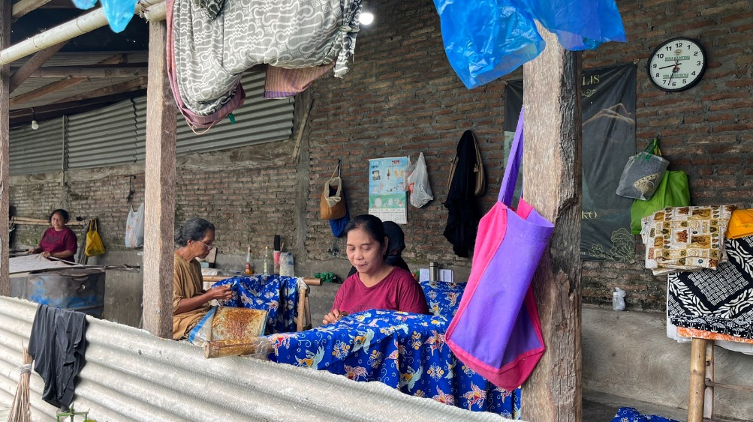

Gambar 3.2 Produksi UMKM Batik Teko

1. Sumber Data

Dalam penelitian ini, sumber data yang digunakan terdiri dari dua jenis, yaitu data primer dan data sekunder.

1. Data Primer

Data primer diperoleh secara langsung melalui kegiatan observasi dan wawancara di lokasi UMKM Batik Teko. Observasi dilakukan dengan mengamati proses pencatatan dan pengelolaan persediaan produk jadi. Wawancara dilakukan dengan pihak-pihak yang terlibat langsung dalam kegiatan operasional, seperti bagian produksi, Admin, dan pemilik/Pemilik Usaha UMKM, untuk memahami sistem pengelolaan stok yang digunakan.

1. Data Sekunder

Data sekunder diperoleh melalui studi literatur dari berbagai referensi seperti jurnal ilmiah, artikel, dan buku yang relevan dengan topik sistem informasi manajemen persediaan, metode peramalan stok, serta pendekatan pengembangan perangkat lunak berbasis *Waterfall* dalam Software Development Life Cycle (SDLC).

1. Metode Pengumpulan Data

Pengumpulan data dilakukan untuk mendukung proses analisis dan perancangan sistem informasi yang akan dikembangkan. Adapun metode pengumpulan data dalam penelitian ini sebagai berikut:

1. Studi Lapangan

Studi lapangan dilakukan secara langsung di lokasi UMKM Batik Teko untuk mengamati kegiatan operasional, khususnya dalam hal pencatatan dan pengendalian stok. Observasi ini membantu peneliti dalam mengidentifikasi masalah nyata yang dihadapi dalam pengelolaan stok.

1. Studi Literatur

Studi literatur dilakukan dengan menelaah berbagai referensi yang berkaitan dengan pengembangan sistem informasi, metode pengelolaan persediaan, dan pendekatan pengembangan perangkat lunak. Studi ini mendukung dasar teori yang digunakan dalam penelitian.

1. Dokumentasi

Dokumentasi dilakukan dengan cara merekam dan mencatat data visual serta data pendukung lain di lapangan, termasuk dokumentasi sistem pencatatan stok secara manual yang saat ini digunakan oleh UMKM.

1. Wawancara

Wawancara dilakukan kepada pihak-pihak yang terlibat dalam pengelolaan stok, termasuk bagian produksi, Admin, dan Pemilik Usaha. Tujuannya untuk menggali informasi mendalam mengenai alur kerja saat ini, kendala yang dihadapi, serta kebutuhan sistem informasi yang diinginkan.

### Tahapan Penelitian

Tahapan penelitian yang dilakukan oleh peneliti mencakup serangkaian langkah sistematis yang dimulai dari identifikasi masalah, studi pendahuluan, studi lapangan, perumusan masalah, penentuan tujuan penelitian, penentuan metode penelitian, hingga tahapan analisis hasil dan pemberian usulan perbaikan. Setiap tahapan tersebut memiliki fungsi yang saling berkaitan untuk menguraikan secara rinci proses penelitian yang dilakukan guna mencapai hasil yang valid, terukur, dan relevan dengan permasalahan yang diangkat.

#### Mulai

Proses penelitian diawali dengan pemilihan objek penelitian yang akan diangkat dan ditentukan, serta penetapan tujuan umum dari kegiatan yang akan dilakukan. Tahapan ini merupakan pondasi awal sebelum masuk ke dalam proses penelitian yang lebih mendalam.

#### Identifikasi Masalah

Peneliti melakukan kegiatan identifikasi di UMKM produksi batik Batik Teko untuk merumuskan dan mengidentifikasi permasalahan yang terjadi dalam sistem pengelolaan informasi di UMKM tersebut. Setelah masalah teridentifikasi secara jelas, penelitian dapat dilanjutkan ke tahap selanjutnya.

#### Studi Pendahuluan

Studi ini dilakukan untuk mendalami teori-teori dasar dan hasil penelitian terdahulu yang relevan dengan topik. Penulis menelaah berbagai literatur yang berkaitan dengan sistem informasi serta metode peramalan persediaan, yang telah disesuaikan dengan rumusan masalah yang ada

#### Studi Lapangan

Studi lapangan dilakukan secara langsung pada lokasi UMKM yang telah dipilih sebagai objek penelitian. Kegiatan ini mencakup observasi dan wawancara yang bertujuan untuk memperoleh informasi langsung mengenai sistem pengelolaan stok yang sedang berjalan.

1. Observasi

Pada tahap observasi dilakukan dengan mengamati proses operasional secara langsung, terutama dalam hal pencatatan, pengendalian persediaan produk jadi, dan juga bagaimana pengelolaan produk jadi itu sendiri berjalan. Hal ini membantu peneliti dalam mengidentifikasi permasalahan nyata yang dihadapi oleh UMKM.

1. wawancara

Hasil wawancara menunjukkan bahwa pencatatan stok masih dilakukan secara manual menggunakan kertas tanpa bantuan perangkat lunak. Hal ini menyebabkan rendahnya efisiensi kerja, potensi kesalahan pencatatan, serta kesulitan dalam pelacakan data. Tiga peran utama di UMKM, yaitu bagian produksi, Admin, dan Pemilik Usaha (pemilik), masih bergantung pada komunikasi langsung dan dokumentasi manual. Faktor eksternal seperti cuaca dan permintaan pasar juga memengaruhi kestabilan stok.

Berdasarkan temuan tersebut, penelitian difokuskan pada perancangan sistem informasi manajemen stok berbasis web lokal (offline) yang bertujuan untuk meningkatkan akurasi pencatatan, meminimalkan kesalahan manusia, serta menyediakan fitur otomatisasi dalam estimasi stok minimum, maksimum, safety stock, dan reorder quantity.

#### Perumusan Masalah

Berdasarkan studi pendahuluan dan studi lapangan, informasi yang dikumpulkan kemudian digunakan untuk merumuskan permasalahan utama yang akan dijawab dalam penelitian.

#### Penentuan Tujuan Penelitian

Tahap ini mencakup implementasi tahapan dalam metode Waterfall, yaitu analisis kebutuhan, desain sistem, implementasi sistem, dan verifikasi sistem. Setiap tahap dijalankan secara runtut dan sistematis, ‘

#### Penentuan Metode Penelitian

Peneliti memilih metode Waterfall dari kerangka kerja SDLC yang dianggap paling sesuai untuk merancang sistem informasi berdasarkan kebutuhan dan tujuan penelitian.

#### Pengerjaan Metode Penelitian

Tahap ini mencakup implementasi tahapan dalam metode Waterfall, yaitu analisis kebutuhan, desain sistem, implementasi sistem, dan verifikasi sistem. Setiap tahap dijalankan secara runtut dan sistematis.

#### Analisis Hasil dan Memberi Usulan Penelitian

Setelah hasil penerapan metode *waterfall* berhasil dilakukan maka perlunya dilakukan analisis untuk mengidentifikasi hasil penelitian yang telah dilakukan, Dari hasil analisis ini, peneliti dapat memberikan usulan atau rekomendasi perbaikan.

#### Kesimpulan Saran dan Perbaikan

Peneliti menyusun kesimpulan dan saran dari hasil penelitian serta memberikan saran yang dapat diterapkan oleh UMKM yang telah diteliti.

#### Selesai

Tahapan ini menandakan bahwa proses penelitian telah selesai dilaksanakan. Semua hasil, kesimpulan, dan saran telah didokumentasikan dengan baik.

## Metode *Waterfall*

Dengan ditentukanya perumusan masalah pada objek penelitian maka secara garis besar penelitian memiliki ide dasar untuk merubah sistem informasi pada proses pengelolaan informasi produk bahan jadi menjadi lebih modern yang dapat melakukan pengolahan barang dan proses perhitungan secara otomatis dengan lebih baik. Pada gambar dibawah terdapat Langkah Langkah penelitian dengan metode *waterfall* yang akan dilakukan.

Pemilihan metode Waterfall didasarkan pada karakteristik organisasi, di mana kebutuhan sistem informasi persediaan sudah jelas sejak awal dan perubahan proses bisnis relatif jarang terjadi. Metode ini sangat sesuai untuk UMKM Batik Teko yang memiliki alur kerja yang stabil, dengan sumber daya pengembangan yang terbatas. Dengan pendekatan bertahap dan terstruktur, pengembangan sistem dapat berjalan lebih sistematis mulai dari analisis kebutuhan, perancangan, implementasi, hingga pengujian sistem. Berbeda dengan metode Agile atau Rapid Application Development (RAD) yang lebih cocok untuk tim besar dengan kebutuhan yang dinamis, metode Waterfall memungkinkan proses pengembangan berjalan lebih terkontrol dan sesuai dengan kapasitas organisasi.



Gambar 3. 3 Alur Metode Penelitian

Dengan keperluan sistem informasi yang sudah ditentukan tujuanya dan dapat dilakukan dengan individu tanpa pengerjaan skala tim maka perancangan ini menggunakan kerangka kerja SDLC dengan metode *waterfall*, metode *waterfall* memiliki visualisasi tahapan seperti air terjun yang menjorok kebawah seperti pada langkah pengerjaanya, Dengan itu pengerjaan rancangan dapat menjadi lebih terstruktur dan runtut serta lebih jelas.

### Analisis kebutuhan

Analisis Kebutuhan sendiri merupakan Langkah awal pada metode *waterfall* yang digunakan untuk melakukan analisis dan mengidentifikasi apa saja kebutuhan dari kekurangan yang ada pada sistem manajemen yang lama. Hasil analisis kebutuhan akan dijadikan sebagai acuan dalam pengembangan sistem informasi untuk sistem baru yang kemudian akan dirancang dengan tujuan menjadikan sistem informasi menjadi lebih baik untuk proses peningktan operasional pekerja yang bersangkutan.

#### Tabel Analisis Kebutuhan

Analisis kebutuhan dilakukan untuk mengidentifikasi kebutuhan dari sistem informasi yang akan dibangun. Proses ini bertujuan untuk memastikan bahwa sistem yang dikembangkan dapat memenuhi kebutuhan pengguna serta mendukung proses bisnis yang ada. Metode yang digunakan dalam pengumpulan kebutuhan adalah wawancara langsung dengan pihak yang terkait, yaitu bagian pengelola persediaan barang pada perusahaan.

Melalui proses wawancara tersebut, peneliti mendapatkan informasi mengenai fitur-fitur yang dibutuhkan dalam sistem informasi persediaan barang. Hasil dari analisis kebutuhan ini kemudian dirangkum dalam bentuk tabel analisis kebutuhan, yang menjadi acuan dalam tahap perancangan dan pengembangan sistem informasi.

#### *Context* Diagram

Setelah kebutuhan fitur sistem informasi teridentifikasi jelas dengan tabel analisis kebutuhan maka gambaran umum aliran data yang masuk dan keluar dari sistem harus digambarkan dengan jelas. Dengan menggambarkan aliran data sistem informasi menggunakan *Context* diagram hal ini dapat membantu pengembang dalam memahami batasan sistem serta siapa saja pihak yang terlibat dalam pertukaran data dengan sistem, sehingga memudahkan pemahaman awal terhadap ruang lingkup sistem yang akan dirancang.

#### *Data Flow* Diagram (DFD)

Setelah *Context* diagram dibuat sebagai gambaran umum sistem, langkah selanjutnya adalah menyusun *Data Flow* Diagram (DFD) untuk menguraikan aliran data secara lebih rinci. DFD merupakan pengembangan dari *Context* diagram yang menggambarkan proses-proses internal, aliran data antar proses, penyimpanan data, dan interaksi dengan entitas luar. Diagram ini disusun secara bertahap, dimulai dari level tinggi lalu dipecah menjadi proses yang lebih detail, sehingga membantu dalam memahami struktur dan alur kerja sistem secara menyeluruh dan terorganisir.

### Desain Sistem

Setelah sistem ter analisis dengan jelas dari kebutuhan hingga aliran data maka perancangan sistem informasi memasuki tahapan desain sistem. Tahap ini bertujuan untuk menerjemahkan kebutuhan yang telah dianalisis ke dalam bentuk rancangan teknis yang akan digunakan sebagai acuan dalam pembangunan sistem. Pada tahap ini, dibuat struktur relasi dari *database*, desain antarmuka, dan *use case diagram* serta perancangan *Input* dan *Output* pada sistem yang akan dijalankan sistem. Tujuan dari tahap ini adalah agar sistem yang dikembangkan sesuai dengan kebutuhan pengguna dan dapat diimplementasikan secara efektif dan efisien.

#### Desain *Interface* Sistem Informasi

Perancangan desain *interface* yang baik sangat penting dalam menciptakan pengalaman pengguna yang memuaskan. Tata letak navigasi yang mudah dipahami, penggunaan warna dan visual yang tepat, serta responsivitas terhadap perangkat lunak yang digunakan. Pada dasarnya untuk *user interface* sistem informasi diterapkan agar dapat menyesuaikan dengan kenyamanan pengguna UMKM Batik Teko. Desain interface sistem informasi akan dilakukan berdasarkan hasil wawancara dengan pengguna untuk memastikan kenyamanan dan kemudahan dalam penggunaan sistem.

#### Desain *Input* dan *Output* Sistem Informasi

1. *Input*

Desain *Input* merupakan tahap penting dalam pengembangan sistem informasi karena menentukan bagaimana data mentah dimasukkan ke dalam sistem agar dapat diproses dengan benar. Sistem akan menerima *Input* berupa data mentah batik yang dapat diolah, seperti:

* 1. Banyaknya jenis produk
  2. Tanggal
  3. Kuantitas produk
  4. Waktu keluar maupun masuk produk
  5. Jumlah produk

*Input* dapat diaplikasikan melalui *interface* formulir berbasis web yang telah disediakan untuk pegawai maupun Pemilik Usaha perusahaan

1. *Output*

*Output* dari sistem yang akan ditampilkan dapat berbentuk tabel informasi dan diagram mengenai perhitungan stok yang dapat dilihat melalui halaman.

#### *Entity Relationship Diagram* (ERD)

Pada tahapan proses deasain sistem pengerjaan sistem informasi diagram ERD yang akan digunakan ini membantu dalam memahami bagaimana informasi bergerak tanpa harus masuk ke dalam detail teknis implementasi, Sementara itu juga berfungsi untuk merancang struktur *database* dengan menggambarkan entitas, atribut, serta hubungan antar entitas dengan, dengan kata lain diagram ERD bertujuan untuk mempermudah pembacaan rancangan *database* sistem informasi dengan mengelompokan tiap tiap kebutuhan sistem dan juga digambarkan dengan relasi hubungan antar kelompok kelompok kebutuhan sistem. Dengan adanya diagram itu pengelolaan data dalam sistem menjadi lebih terstruktur. Dan mudah untuk di implementasikan

#### *Use Case* Diagram

Untuk *Use Case Diagram* digunakan sebagai gambaran interaksi antara pengguna dengan sistem, menunjukkan berbagai fitur yang dapat diakses oleh aktor yang terlibat. Diagram ini membantu dalam memahami kebutuhan fungsional sistem serta memastikan bahwa setiap pengguna dapat berinteraksi sesuai dengan perannya. Dengan menggunakan ketiga diagram ini, sistem dapat dirancang secara lebih sistematis, memudahkan implementasi, serta meningkatkan efisiensi dalam pengembangannya.

### Implementasi Sistem

Implementasi sistem dalam penelitian ini dilakukan dengan menggunakan bahasa pemrograman PHP versi 8.3 sebagai bahasa pemrograman aplikasi berbasis web, serta MySQL versi 8.0 sebagai sistem manajemen basis data. Proses implementasi dijalankan di lingkungan pengembangan lokal (localhost) menggunakan XAMPP versi 8.3, yang menyediakan server Apache dan modul PHP serta MySQL terintegrasi untuk mendukung pengujian dan pengembangan sistem secara offline.

Tahap implementasi ini merupakan wujud nyata dari seluruh perancangan sistem yang telah dilakukan pada tahap sebelumnya, mulai dari desain antarmuka pengguna (UI), perancangan alur sistem menggunakan *Unified Modeling Language* (UML), hingga pembuatan struktur *database* yang telah disesuaikan dengan kebutuhan pengguna UMKM Batik Teko.

Implementasi sistem informasi ini dirancang dengan kemampuan:

1. mampu melakukan pengurangan data stok peduk jadi secara otomatis dan lebih akurat dibandingkan metode manual sebelumnya. dengan memanfaatkan script PHP untuk proses *Input*, update.
2. Sistem ini memungkinkan pengelolaan data stok secara real-time. Mampu melihat *Input* hasil pengurangan ataupun penambahan produk secara langsung
3. Sistem informasi yang dirancang dilengkapi dengan fitur analisis data berupa perhitungan safety stock, batas stok minimal dan maksimal, serta order quantity. sehingga membantu pengambilan keputusan yang lebih baik oleh pengguna.

Proses implementasi juga mencakup pengolahan data pengguna, pengaturan alur kerja sistem sesuai dengan diagram alir dan DFD yang telah dirancang, serta penghubungan antara interface yang dibangun dengan *Framework* CSS dan bagian backend yang terintegrasi dengan *database* MySQL. Implementasi ini menghasilkan sistem informasi yang dapat dijalankan secara offline, praktis, dan sesuai dengan kebutuhan UMKM, serta siap diuji untuk mengevaluasi fungsionalitas dan keandalannya dalam pengelolaan stok produk jadi.

### Pengujian Sistem

Tahapan testing dalam metode Waterfall merupakan salah satu tahap inti yang dilakukan setelah proses implementasi sistem selesai. Tujuan utama dari tahap ini adalah untuk mengidentifikasi kesalahan dan memastikan bahwa perangkat lunak yang telah dibangun dapat berjalan sesuai dengan kebutuhan fungsional yang telah dirancang sebelumnya. Testing dilakukan sebelum sistem digunakan secara resmi oleh pengguna. proses pengujian dilakukan secara berurutan dan menyeluruh

Pengujian terhadap masing-masing komponen sistem secara terpisah. Tujuannya adalah untuk memastikan bahwa setiap unit berfungsi dengan benar seperti form *Input*, dan juga menguji untuk memastikan bahwa antar komponen dapat saling berinteraksi dengan benar. Pengujian sistem informasi akan dilakukan dengan:

1. Pengujian dilakukan secara menyeluruh.
2. Pengujian dilakukan terhadap masing-masing komponen sistem
3. Memastikan setiap unit berfungsi dengan benar, seperti form *Input*.

### Verifikasi Sistem

Pada tahap ini verifikasi sistem informasi menggunakan metode *black box* testing *black box* testing sendiri merupakan sebuah metode yang dikunakan untuk menguji validitas antar komponen maupun fitur yang ada pada suatu sistem informasi tanpa melihat kode belakang. Pada pengujian sistem informasi yang telah didesain maka sistem pengguna akan melakukan pengujian pada tiap-tiap fitur yang ada, jika fitur yang diuji memberian hasil valid maka sistem berhasil digunakan.

Metode **black box testing** dipilih karena fokusnya pada pengujian fungsionalitas aplikasi dari perspektif pengguna seperti contoh bagian Admin, produksi, ataupun Pemilik Usaha UMKM Batik Teko tanpa perlu melihat struktur kode, tidak seperti pengujian menggunakan white box yang perlu melihat struktur kode ataupun gray box yang membutuhkan melakukan cek pada pengguna dan struktur kode. Pengujian menggunakan black box ini efektif untuk mendeteksi kesalahan dalam logika bisnis, validasi *Input*, laporan stok, dan alur transaksi stok yang merupakan kebutuhan utama sistem manajemen stok berbasis web. Proses verifikasi memiliki 2 tahap yang nantinya akan dibuat dengan tabel. proses tersebut mencangkup:

1. Pengguna sistem informasi melakukan pengujian pada tiap-tiap fitur sistem.
2. Jika fitur memberikan hasil valid sesuai fungsinya, sistem dinyatakan berhasil.

## *Requirement Gathering and Analysis*

Pada saat penelitian ini dilakukan, proses pengelolaan persediaan produk jadi di UMKM Batik Teko masih dilakukan secara manual. Seluruh aktivitas pencatatan, baik untuk barang masuk maupun barang keluar, dilakukan menggunakan media kertas atau buku catatan. Sistem seperti ini telah digunakan sejak awal berdirinya usaha dan menjadi kebiasaan dalam kegiatan operasional sehari-hari.

Namun, seiring dengan meningkatnya barang yang di produksi dan permintaan konsumen, sistem manual tersebut mulai menunjukkan keterbatasannya. Kesulitan dalam pencarian data lama dan tidak adanya perhitungan otomatis terhadap stok akhir, serta potensi terjadinya kehilangan data menjadi beberapa persoalan yang muncul dalam sistem yang sedang berjalan. Selain itu, proses pembuatan laporan yang masih dilakukan secara manual menyebabkan keterlambatan dalam pengambilan keputusan oleh Pemilik Usaha.

Berdasarkan hasil observasi dan wawancara yang dilakukan, sistem yang berjalan saat ini memiliki alur sebagai berikut:

1. Pencatatan Barang Masuk Ketika produk jadi selesai diproses, jumlah barang dicatat secara manual ke dalam buku stok oleh pemilik atau staf yang ditunjuk. Informasi yang dicatat meliputi tanggal, jenis produk, dan jumlah barang.
2. Pencatatan Barang Keluar Setiap kali terjadi pengambilan produk untuk dijual atau dikirim ke pelanggan, staf mencatat data pengeluaran pada halaman yang berbeda, dengan mencantumkan tanggal, jumlah produk, dan tujuan pengiriman.
3. Penghitungan Stok Untuk mengetahui stok akhir, pemilik harus menghitung manual selisih antara jumlah masuk dan jumlah keluar. Tidak ada sistem peringatan ketika stok berada di bawah batas minimum.
4. Pembuatan Laporan Laporan persediaan dibuat dengan menjumlahkan data dari beberapa halaman buku. Proses ini memerlukan waktu dan rawan terjadi kesalahan jika terdapat kekeliruan dalam pencatatan sebelumnya.
5. Kelebihan Sistem Berjalan:
6. Tidak memerlukan perangkat teknologi seperti komputer atau internet.
7. Proses pencatatan dapat langsung dilakukan oleh siapa saja tanpa perlu pelatihan khusus.
8. Biaya operasional sangat rendah.
9. Kelemahan Sistem Berjalan:
10. Rentan terhadap kehilangan atau kerusakan data (misalnya: buku hilang, terkena air, atau terbakar).
11. Sulit dalam melakukan pencarian data historis atau memverifikasi jumlah stok sebelumnya.
12. Tidak mampu menghasilkan laporan secara otomatis dan cepat.
13. Perhitungan stok akhir harus dilakukan manual, yang meningkatkan risiko kesalahan manusia (*human error*).
14. Tidak terdapat fungsi analisis seperti stok minimum, stok maksimum, safety stock, maupun order quantity.

Berdasarkan kondisi di atas, dapat disimpulkan bahwa sistem yang berjalan saat ini belum mampu mendukung efisiensi dan akurasi dalam pengelolaan stok produk jadi. Oleh karena itu, perlu dikembangkan sistem informasi yang lebih modern dan terkomputerisasi guna meningkatkan kinerja operasional UMKM Batik Teko serta mendukung pengambilan keputusan berbasis data secara lebih cepat dan tepat.

## Usulan Rancangan Persediaan

Dikarenakan kelemahan yang telah diidentifikasi pada sistem manual, maka dirancang sebuah sistem informasi yang bertujuan untuk mencatat stok barang secara otomatis dan akurat, serta mengelola data secara real-time guna mempermudah pemantauan ketersediaan barang. Selain itu, sistem ini juga dikembangkan dengan fitur analisis data yang mampu memberikan rekomendasi terkait batas stok minimum dan maksimum, safety stock, serta order quantity berdasarkan data historis penggunaan.Dengan adanya sistem ini, diharapkan pengelolaan persediaan di UMKM Batik Teko menjadi lebih efisien, tepat, dan mendukung pengambilan keputusan berbasis data.

Tabel 3.1 Tabel Analisis Kebutuhan Sistem Informasi

| No | Kebutuhan | Deskripsi Kebutuhan | Solusi |
| --- | --- | --- | --- |
| 1 | Pengelolaan Produk Masuk | Pencatatan barang masuk secara otomatis dan terintegrasi. | Menu input produk jadi masuk |
| 2 | Pengelolaan Produk Keluar | Pencatatan barang keluar secara sistematis. | Menu input produk jadi keluar |
| 3 | Perhitungan Stok | Otomatisasi perhitungan stok minimal dan maksimal. | Fitur analisis persediaan otomatis |
| 4 | Laporan dan Visualisasi | Penyajian data secara visual dan dokumentasi laporan. | Menu laporan & visualisasi stok |
| 5 | Manajemen Hak Akses | Pengaturan hak akses pengguna berdasarkan peran masing-masing. | Fitur manajemen pengguna & role |

Dengan menggunakan pedoman tabel analisis kebutuhan yang telah dibuat maka sebuah sistem informasi persediaan produk jadi yang dapat menunjang kebutuhan operasional dalam pencatatan dan pemantauan stok secara terkomputerisasi. Sistem ini dirancang agar mampu menggantikan metode manual yang selama ini digunakan, serta mendukung pengambilan keputusan berbasis data secara lebih akurat dan efisien.

Rancangan sistem dibuat dengan mempertimbangkan karakteristik pengguna di UMKM Batik Teko yang sebagian besar belum terbiasa dengan sistem informasi berbasis teknologi. Oleh karena itu, sistem dirancang dengan antarmuka yang sederhana, intuitif, dan mudah dioperasikan.

Berikut ini adalah komponen-komponen utama dari sistem yang dirancang:

### *Input* Data Penambahan Produk Baru, Masuk dan Keluar

Sistem menyediakan form digital untuk mencatat seluruh transaksi barang masuk (hasil produksi) dan barang keluar (penjualan atau pengiriman). Setiap entri akan disimpan secara otomatis ke dalam *database* dan ditautkan dengan tanggal transaksi, nama produk, dan jumlah unit.

### Perhitungan Stok Otomatis

Setelah data barang masuk dan keluar dimasukkan, sistem secara otomatis menghitung jumlah stok tersedia (stok akhir). Perhitungan ini juga akan mempertimbangkan stok awal yang telah dicatat sebelumnya.

### Fitur Analisis Persediaan

Sistem dilengkapi dengan fungsi perhitungan analisis stok berdasarkan rumus manajemen persediaan yang telah dijelaskan secara teoritis pada BAB II bagian 2.9, yaitu:

#### Safety Stock

Perhitungan Safety Stock digunakan untuk menghindari terjadinya kekurangan stok barang. Rumus yang digunakan berdasarkan teori Pramuditya (2023):

|  |  |
| --- | --- |
| SS = (*D*max - *D*) *× Lt* | (2.5) |

Keterangan:

* 1. SS: Batas Aman Perseddiaan Produk Jadi
  2. Dmax: Pengeluaran Harian Maksimum Produk Jadi
  3. D: Pengeluaran Harian Rata-Rata Produk Jadi
  4. Lt: Waktu Tunggu Produksi Produk Jadi (Hari)

#### Minimum Stock

Penentuan stok minimum menggunakan perhitungan berikut (Pramuditya, 2023):

|  |  |
| --- | --- |
| Min = (*D × Lt*) + *SS* | (2.6) |

Keterangan:

* 1. Min : Batas Minimal Persediaan Produk Jadi
  2. D : Pengeluaran harian rata-rata Produk Jadi
  3. Lt : Waktu Tunggu Produksi Produk Jadi (Hari)
  4. SS : Batas Aman Perseddiaan Produk Jadi

#### Maximum Stock

Penentuan stok maksimum menggunakan rumus berikut ini (Pramuditya, 2023):

|  |  |
| --- | --- |
| Max = 2(*D × Lt*) *+ SS* | (2.7) |

Keterangan:

* 1. Max : Batas Persediaan Terbanyak Produk Jadi
  2. D : Pengeluaran harian rata-rata Produk Jadi
  3. Lt : Waktu Tunggu Produksi Produk Jadi (Hari)
  4. SS : Batas Aman Perseddiaan Produk Jadi

#### Order Quantity

Penentuan jumlah pemesanan kembali produk dihitung dengan rumus berikut (Pramuditya, 2023):

|  |  |
| --- | --- |
| ROQ = Max – Min | (2.8) |

Keterangan:

* 1. ROQ : Reorder Quantity (jumlah pemesanan kembali)
  2. Max : Persediaan maksimum
  3. Min : Persediaan minimum

Dengan menggunakan rumus-rumus tersebut, sistem mampu menyediakan analisis stok secara otomatis yang berguna dalam mengambil keputusan produksi maupun pemesanan stok di UMKM Batik Teko.

### Penyajian Laporan dan Visualisasi Data

Laporan dapat diakses dalam bentuk tabel dan grafik melalui dashboard, serta dapat diekspor dalam format PDF. Laporan yang tersedia meliputi:

1. Riwayat barang masuk dan keluar
2. Rekapitulasi stok akhir
3. Grafik tren stok per produk
4. Manajemen Pengguna dan Hak Akses

Sistem mendukung multi-user dengan pembagian hak akses, seperti:

1. Admin: Mengelola seluruh data dan pengguna sistem.
2. Operator: Mencatat transaksi dan melihat laporan.
3. Pemilik: Melihat laporan dan menganalisis hasil.

## Rancangan Operasional Sistem Informasi

Dikarenakan telah diketahui fitur yang telah berdasarkan kelemahan atau kebutuhan sistem yang lama maka dirancanglah operasional dari sistem informasi yang akan menjadi landasan bagaimana sistem informasi ini dijalankan.

Prosedur operasional pengelolaan persediaan pada UMKM Batik Teko dirancang agar setiap proses pencatatan, verifikasi, dan analisis stok berjalan secara terintegrasi dalam sistem informasi. Berikut alur utama operasional berdasarkan SOP yang diusulkan:

### Pencatatan Produk Baru dan Barang Masuk

Setiap kali proses produksi selesai, staf produksi akan mencatat jumlah produk jadi yang dihasilkan ke dalam sistem melalui form digital. Data produk dan jumlah unit yang masuk akan otomatis tersimpan dan memperbarui stok di sistem.

### Pencatatan Barang Keluar

Jika ada permintaan barang keluar (misalnya untuk penjualan atau pengiriman), admin akan menginput data barang keluar ke dalam sistem. Data ini secara otomatis mengurangi stok barang yang tersedia.

### Analisis Persediaan Otomatis

Sistem secara berkala melakukan analisis stok berdasarkan data riwayat barang masuk dan keluar. Fitur analisis ini mencakup perhitungan nilai minimum dan maksimum stok berdasarkan rata-rata pergerakan barang keluar, serta perhitungan safety stock dan order quantity.

### Pengambilan Keputusan dan Laporan

Hasil analisis persediaan akan menjadi referensi utama bagi pemilik usaha dalam menentukan kebijakan persediaan, seperti melakukan pemesanan ulang atau menetapkan batas minimum-maksimum stok. Sistem menyediakan fitur pembuatan pesan atau laporan keputusan yang dapat dikirimkan langsung kepada bagian persediaan dan admin.

## Diagram Arus Dokumen Usulan

Dikarenakan sudah ditemukan kebutuhan dari sistem informasi yang akan dibuat maka Diagram arus dokumen usulan akan dirancang. Diagram arus dokumen usulan menggambarkan aliran dokumen dalam proses pencatatan persediaan barang pada sistem yang diusulkan. Tujuan utama dari diagram ini adalah memberikan visualisasi mengenai bagaimana dokumen seperti form input barang, laporan analisis, dan laporan keputusan berpindah dari satu aktor ke sistem dan sebaliknya. Diagram ini juga menegaskan peran masing-masing pihak yang terlibat dalam pengolahan data persediaan, seperti Pemilik Usaha, Admin usaha, dan bagian persediaan. Dengan demikian, diagram ini menjadi dasar untuk memahami interaksi awal dalam sistem informasi yang akan dikembangkan.

### Context Diagram Sistem Informasi

*Context Diagram* merupakan representasi tingkat tertinggi dari sistem informasi yang dirancang, yang menunjukkan batasan sistem dan alur informasi antara sistem dengan entitas luar. Pada context diagram ini, sistem informasi persediaan stok bahan jadi digambarkan sebagai satu proses besar yang berinteraksi langsung dengan tiga aktor utama, yaitu Admin Usaha, Bagian Persediaan, dan Pemilik Usaha. Diagram ini menunjukkan input berupa data produk masuk dan keluar serta *Output* berupa laporan dan hasil analisis yang dibutuhkan untuk mendukung proses pengambilan keputusan. Diagram ini berfungsi sebagai gambaran umum untuk memahami ruang lingkup sistem secara menyeluruh.



Gambar 3. 4 *Context* Diagram Sistem Informasi

### Data Flow Diagram Sistem Informasi

Dengan diketahui context diagram yang telah dibuat maka dirancanglah untuk melanjutkan desain aliran data secara lebih rinci. Data *Flow* Diagram (DFD) adalah penggambaran lebih rinci dari context diagram, yang memecah proses utama menjadi subproses yang lebih spesifik. Pada sistem informasi persediaan ini, DFD menampilkan beberapa proses inti seperti input produk jadi masuk, input produk jadi keluar, analisis persediaan, dan pelaporan. Setiap proses saling terhubung melalui aliran data yang mengalir antara sistem, entitas pengguna, dan penyimpanan data. Dengan menggunakan DFD, proses pengolahan data dalam sistem menjadi lebih terstruktur dan mudah dipahami, serta mempermudah pengembangan sistem secara modular.



Gambar 3. 5 Data *Flow* Diagram Sistem Informasi

## Rancangan *Database*

Sebagai langkah lanjutan dari perancangan sistem informasi dan telah diketahui bagaimana data pada sistem informasi akan mengalir maka dibuatlah rancangan *database*. Rancangan *database* dibuat untuk memudahkan pengelolaan data yang berkaitan dengan sistem informasi persediaan produk jadi. *Database* ini dirancang dengan mengacu pada hasil analisis sistem dan kebutuhan pengguna yang diperoleh melalui observasi dan wawancara terhadap pihak yang terlibat langsung dalam pengelolaan barang.

### *Entity Relationship Diagram* (ERD) Sistem Informasi

ERD ini menggambarkan struktur basis data sistem informasi persediaan yang sederhana. Setiap entitas memiliki hubungan yang logis satu sama lain, memungkinkan pelacakan data produk masuk, keluar, dan pengguna sistem secara terstruktur. Pada sub bab dibawah akan dijelaskan mengenai struktur tiap tiap *database* yang akan dibuat



Gambar 3. 6 *Entity Relationship Diagram* Sistem Informasi

### Struktur *Database*

Struktur *database* pada sistem informasi persediaan stok bahan jadi dirancang untuk menyimpan, mengelola, dan memproses informasi yang berkaitan dengan aktivitas stok barang. *Database* ini terdiri dari beberapa tabel utama, yaitu Users, Produk, Produk_Masuk, Produk_Keluar, dan Laporan. Setiap tabel memiliki atribut yang dirancang untuk mendukung proses input, pengolahan data, dan pelaporan dalam sistem. Relasi antar tabel dibangun untuk menjaga integritas data dan mendukung fungsi sistem secara keseluruhan.

#### Tabel Users

Tabel ini menyimpan informasi pengguna sistem, baik itu Admin, Pemilik Usaha, maupun staf bagian persediaan. Setiap pengguna memiliki identitas unik yang digunakan untuk proses autentikasi dan pemberian hak akses berdasarkan peran. Kolom role digunakan untuk membedakan jenis pengguna dan mengatur tampilan serta fungsionalitas yang dapat diakses dalam sistem.

Tabel 3. 2 Tabel Users

| No | Field Name | Type | Field Size | Keterangan |
| --- | --- | --- | --- | --- |
| 1 | User_id | INT | 11 | Nomor ID Pengguna |
| 2 | nama_panjang | VARCHAR | 50 | Nama lengkap user |
| 3 | Email | VARCHAR | 50 | Email user |
| 4 | Password | VARCHAR | 100 | Kata sandi terenkripsi |
| 5 | Role | VARCHAR | 20 | Sebagai pembeda jenis pengguna |
| 5 | Tanggal | DATE | - | Tanggal pendaftaran |

#### Tabel Produk

Tabel ini berfungsi untuk mencatat data master produk batik yang dikelola oleh sistem. Informasi dasar seperti nama produk dan tanggal pencatatan disimpan untuk keperluan identifikasi dalam transaksi masuk dan keluar.

Tabel 3. 3 Tabel Produk Jadi

|  |  |  |  |  |
| --- | --- | --- | --- | --- |
| No | Field Name | Type | Field Size | Keterangan |
| 1 | Produk_id | INT | 11 | ID unik produk |
| 2 | nama_Produk | VARCHAR | 50 | Nama produk batik |
| 3 | Jumlah | INT | 11 |  |
| 3 | Tanggal | DATE | - | Tanggal produk ditambahkan |

#### Tabel Produk Masuk

Tabel ini menyimpan informasi terkait produk yang masuk ke dalam gudang, termasuk jumlah, waktu tunggu (lead time), dan tanggal transaksi. Setiap entri dihubungkan ke produk tertentu melalui relasi Produk_id.

Tabel 3. 4 Tabel Produk Jadi Masuk

| No | Field Name | Type | Field Size | Keterangan |
| --- | --- | --- | --- | --- |
| 1 | Masuk_id | INT | 11 | ID transaksi barang masuk |
| 2 | Produk_id | INT | 11 | ID produk (relasi ke tabel Produk) |
| 3 | Jumlah | INT | 11 | Jumlah barang masuk |
| 4 | waktu_tunggu | INT | 3 | Waktu tunggu (lead time) dalam hari |
| 5 | Tanggal | DATE | - | Tanggal transaksi barang masuk |

#### Tabel Produk Keluar

Tabel ini mencatat transaksi barang yang keluar dari gudang. Setiap pengeluaran produk dikaitkan dengan data produk dan jumlah unit yang keluar beserta tanggal transaksi.

Tabel 3. 5 Tabel Produk Jadi Keluar

| No | Field Name | Type | Field Size | Keterangan |
| --- | --- | --- | --- | --- |
| 1 | Keluar_id | INT | 11 | ID transaksi barang keluar |
| 2 | Produk_id | INT | 11 | ID produk (relasi ke tabel Produk) |
| 3 | Jumlah | INT | 11 | Jumlah barang keluar |
| 4 | Tanggal | DATE | - | Tanggal transaksi barang keluar |

#### Tabel Laporan

Tabel ini menyimpan dokumen laporan keputusan yang dibuat oleh Pemilik Usaha atau Pemilik Usaha berdasarkan hasil analisis persediaan. Laporan ini digunakan sebagai referensi dalam pengambilan keputusan produksi dan evaluasi stok.

Tabel 3. 6 Tabel Laporan

|  |  |  |  |  |
| --- | --- | --- | --- | --- |
| No | Field Name | Type | Field Size | Keterangan |
| 1 | laporan_id | INT | 11 | ID laporan |
| 2 | user_id | INT | 11 | ID pengguna pembuat laporan |
| 3 | produk_id | INT | 11 | ID produk terkait (relasi ke Produk) |
| 4 | judul_laporan | VARCHAR | 100 | Judul atau subjek laporan |
| 5 | isi_laporan | TEXT | - | Isi atau deskripsi isi laporan |
| 6 | tanggal_laporan | DATE | - | Tanggal laporan dibuat |

## Rancangan Program

Untuk menindak lanjuti Langkah lanjutan dari rancangan *database* yang telah dibuat maka langkah selanjutnya merupakan Rancangan program, yang disusun untuk merepresentasikan bagaimana sistem akan diimplementasikan berdasarkan kebutuhan pengguna dan alur kerja aktual dalam proses pengelolaan persediaan produk jadi. Dalam perancangan ini digunakan pendekatan Use Case Diagram dan *Flowchart* sebagai alat bantu visualisasi sistem secara sistematis.

1. *Use Case Diagram*

Pada gambar dibawah menunjukkan use case diagram dengan Aktor Admin memiliki hak akses untuk melakukan login, serta melakukan input data produk jadi yang keluar dari gudang. Sedangkan Admin Persediaan bertanggung jawab dalam proses input data produk jadi masuk, input data lead time produksi, serta menambahkan data produk jadi baru. Selain itu, Admin Persediaan juga memiliki kewenangan untuk memperbarui persediaan produk. Sementara itu, Pemilik Usaha memiliki peran dalam menghapus data membuat input produk baru dan mengamati serta menganalisis kondisi persediaan. Pemilik Usaha dapat melihat hasil analisis persediaan, laporan persediaan, membuat laporan keputusan berdasarkan data yang tersedia, serta melihat hasil laporan keputusan tersebut untuk menentukan kebijakan produksi selanjutnya.

Use case diagram ini bertujuan untuk memvisualisasikan secara umum bagaimana sistem dirancang agar setiap aktor dapat menjalankan tugas dan tanggung jawabnya secara optimal, sehingga pengelolaan persediaan produk batik dapat dilakukan secara efektif dan efisien.



Gambar 3. 7 Use Case Perancangan Sistem Informasi Batik Teko

1. *Flowchart* Aktor Pemilik Usaha

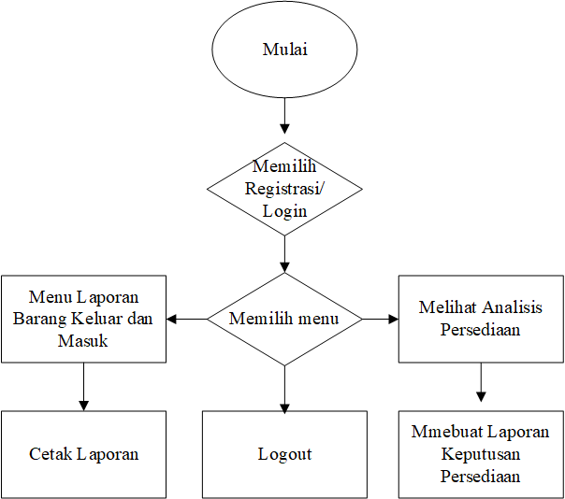

Gambar 3. 8 Rancangan Program Pengguna Admin

*Flowchart* pada Gambar 3.4 menjelaskan aktivitas yang dilakukan oleh aktor Pemilik Usaha. Setelah *Login*, Pemilik Usaha dapat mengakses menu analisis laporan persediaan. Informasi ini digunakan sebagai dasar untuk membuat keputusan strategis terkait pengadaan maupun penyesuaian stok. Setelah meninjau dan menghasilkan keputusan, Pemilik Usaha dapat keluar dari sistem dengan melakukan *Logout*.

1. *Flowchart* Admin Usaha

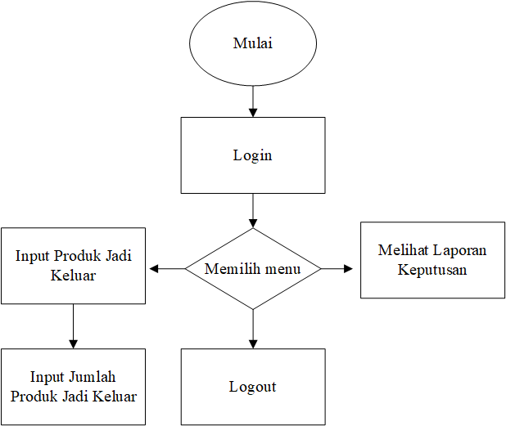

Gambar 3. 9 Rancangan Program Pengguna Admin

*Flowchart* pada Gambar 3.5 menggambarkan alur kegiatan yang dilakukan oleh aktor Admin Usaha. Proses diawali dengan *Login* ke dalam sistem, dilanjutkan dengan memilih menu *Input* produk jadi keluar. Setelah itu, pengguna memasukkan data jumlah produk yang dikeluarkan dari gudang. Tahapan ini merupakan bagian penting dalam mencatat arus keluar barang agar persediaan dapat terpantau secara akurat. Setelah proses *Input* selesai, pengguna dapat melakukan *Logout* untuk mengakhiri sesi.

1. *Flowchart* Aktor Bagian Persediaan



Gambar 3. 10 Rancangan Program Pengguna Admin

Gambar 3.6 menjelaskan proses yang dilakukan oleh Bagian Persediaan dalam mengelola barang masuk. Setelah berhasil *Login*, pengguna diarahkan untuk memilih menu yang tersedia. Pada tahap ini, Bagian Persediaan dapat melakukan pencatatan produk jadi yang masuk ke gudang, kemudian dilanjutkan dengan *Input* waktu produksi atau lead time yang dibutuhkan. Proses ini memungkinkan sistem mencatat estimasi waktu produksi sebagai dasar analisis persediaan dan perhitungan minimum dan maksimum stok.

### Rancangan Menu Program

Rancangan menu program dalam sistem informasi persediaan ini disusun berdasarkan kebutuhan tiga aktor utama: Admin Usaha, Bagian Persediaan, dan Pemilik Usaha. Setiap menu mewakili fungsi yang mendukung proses pengelolaan stok, pemantauan ketersediaan, serta pengambilan keputusan produksi.

#### Menu Register

Digunakan oleh Pemilik Usaha untuk calon pengguna sistem untuk mendaftarkan akun baru sesuai dengan peran masing masing Fitur yang tersedia:

1. *Input* Data Pengguna Baru

*Input* pengguna baru akan berisi nama lengkap, username, password, dan peran pengguna.

1. Penyimpanan Data Akun

Data akun baru disimpan ke dalam *database* sehinggha pengguna baru akan terverifikasi melalui integrasi ke dalam *database* tabel *users*

#### Menu *Login*

Digunakan oleh seluruh pengguna untuk masuk ke sistem

1. *Input* Username

*Input* Username digunakan untuk validari dari pengguna sistem informasi yang akan dirancang

1. *Input* Password

*Input* password digunakan untuk keamanan sistem informasi, sehingga tidak semua orang dapat menjalankan sistem informasi berbentuk website yang akan dirancang

#### Menu *Input* Produk Jadi Keluar

Digunakan oleh Admin Usaha, menu ini memungkinkan pengguna untuk:

* 1. *Input* Produk Jadi Keluar

Mengisi data nama produk yang dikeluarkan dari gudang.

* 1. *Input* Jumlah Produk Jadi Keluar

Mencatat jumlah unit yang keluar sesuai transaksi.

#### Menu *Input* Produk Jadi Masuk

Digunakan oleh Bagian Persediaan, yang terdiri dari:

* 1. *Input* Produk Jadi Baru, Masuk dan keluar

Meng *Input* produk hasil produksi ke dalam sistem.

* 1. *Input* Jumlah Produk Jadi

Menambahkan jumlah produk jadi yang tersedia.

* 1. *Input* Waktu Produksi

Mengisi informasi waktu tunggu atau lead time produksi sebagai referensi untuk analisis.

#### Menu Analisis Persediaan

Fitur ini terutama digunakan oleh Pemilik Usaha untuk:

* 1. Melihat Analisis Persediaan

Menyediakan data visual atau numerik dari sistem, seperti grafik stok, tren pemakaian, nilai minimum-maksimum stok, dan safety stock.

#### Menu Laporan

Menu ini mencakup seluruh aktivitas pencatatan dan pengarsipan, dengan hak akses bertingkat tergantung peran pengguna. Fitur ini mencakup:

* 1. Laporan Barang Masuk dan Keluar

Menampilkan histori transaksi dari produk yang masuk maupun keluar.

* 1. Cetak Laporan

Fitur mencetak dokumen laporan yang telah difilter atau dikategorikan.

* 1. Laporan Keputusan Produksi

Fitur untuk menyusun dokumen keputusan produksi baru berdasarkan kebutuhan.

* 1. Melihat Laporan

Digunakan untuk keputusan Pemilik Usaha memberikan akses kepada Admin atau staf terkait untuk meninjau keputusan yang telah dibuat oleh Pemilik Usaha berdasarkan hasil analisis sistem.

#### *Logout*

Digunakan oleh seluruh pengguna untuk keluar dari sesi aplikasi secara aman.

## Rancangan *Input*

Rancangan *Input* pada sistem informasi persediaan Batik Teko mencakup beberapa form yang disesuaikan dengan kebutuhan pengguna berdasarkan peran masing-masing. Menu register digunakan untuk mendaftarkan akun baru dengan *Input* data seperti email, username, dan password. Selanjutnya, menu *Login* mengharuskan pengguna memasukkan username dan password untuk mengakses sistem. Pada menu *Input* produk jadi masuk, pengguna dapat memasukkan data produk hasil produksi seperti jenis, nama, dan jumlah produk. Selain itu, terdapat menu update produk masuk yang memungkinkan pengguna menambahkan jumlah stok dari produk yang telah ada. Menu *Input* produk keluar digunakan untuk mencatat jumlah produk yang dikeluarkan dari gudang, sementara menu *Input* laporan memberikan ruang bagi Pemilik Usaha untuk menyusun laporan keputusan berdasarkan hasil analisis stok. Setiap *Input* pada sistem ini akan tersimpan ke dalam basis data yang telah dirancang agar mendukung proses otomatisasi manajemen persediaan

### Input Menu Register

Menu ini digunakan oleh pengguna baru untuk melakukan pendaftaran akun dalam sistem. Form *Input* terdiri dari kolom untuk mengisi email, username, dan password. Data yang di*Input* akan disimpan ke dalam tabel *users* dan digunakan untuk autentikasi saat *Login*.

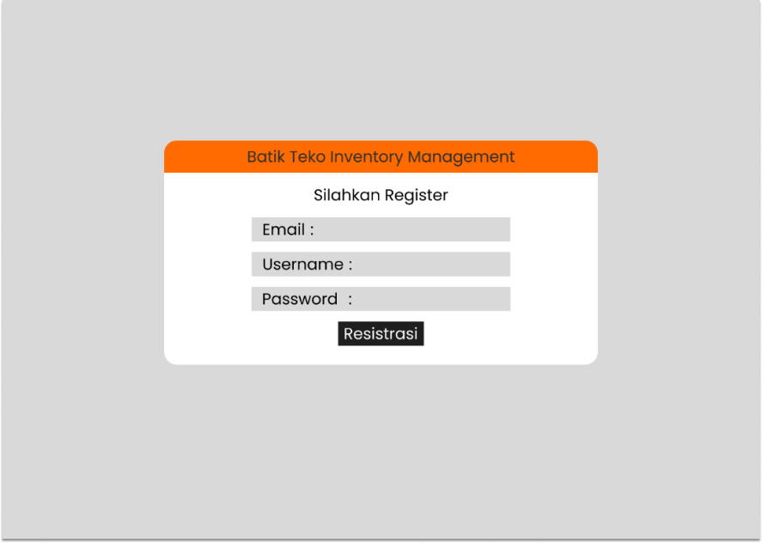

Gambar 3. 11 *Input* Menu Register

### Input Menu Login

Pada menu *Login*, pengguna mengisi data username dan password yang telah terdaftar sebelumnya. Data ini digunakan untuk validasi agar hanya pengguna yang memiliki akun yang dapat mengakses sistem.

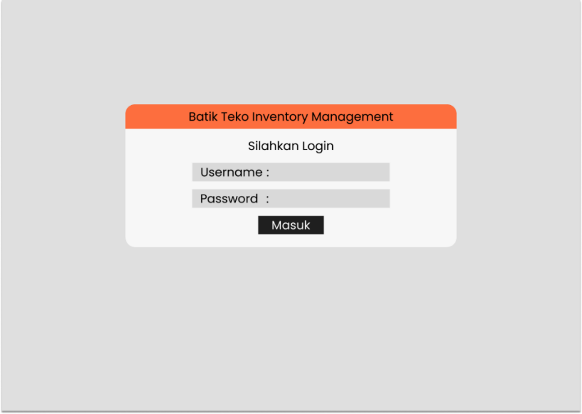

Gambar 3. 12 *Input* Menu *Login*

### Menu Input Tambah Produk Jadi

Menu ini berfungsi untuk mencatat produk hasil produksi yang masuk ke gudang. *Input* terdiri dari jenis produk, nama produk, dan jumlah produk. Data yang dimasukkan akan mempengaruhi update stok produk dalam sistem.

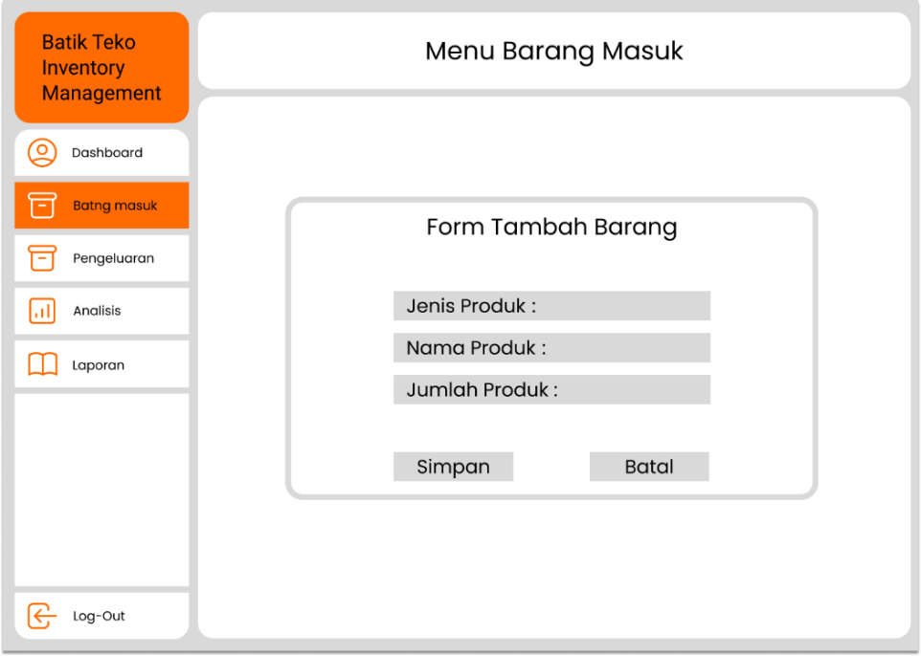

Gambar 3. 13 Menu *Input* Tambah Produk Jadi

### Menu Input Update Produk Jadi Masuk

Digunakan untuk memperbarui jumlah stok dari produk yang sudah ada. Pengguna memilih produk dari daftar yang tersedia dan meng*Input*kan tambahan jumlah produk yang masuk. Data ini secara langsung menambah nilai stok yang ada.

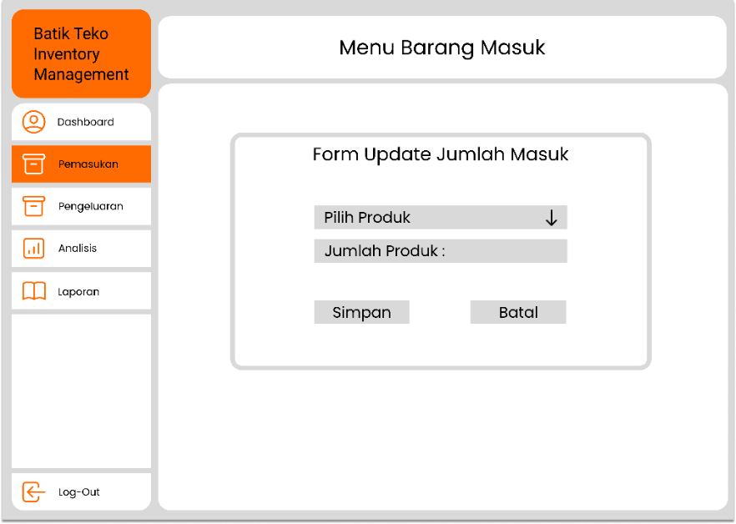

Gambar 3. 14 Menu *Input* Update Produk Jadi Masuk

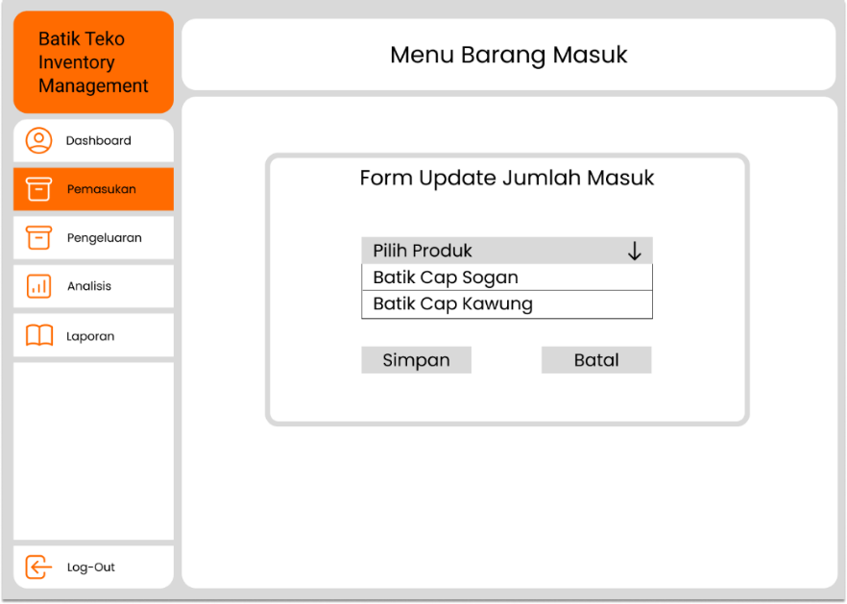

Gambar 3. 15 *Dropdown* Menu *Input* Update Produk Jadi Masuk

### Menu Input Produk Jadi Keluar

Menu ini digunakan untuk mencatat pengeluaran produk dari gudang. Pengguna memilih produk dan meng*Input*kan jumlah produk yang keluar sesuai kebutuhan. Data ini mengurangi jumlah stok yang tersedia.

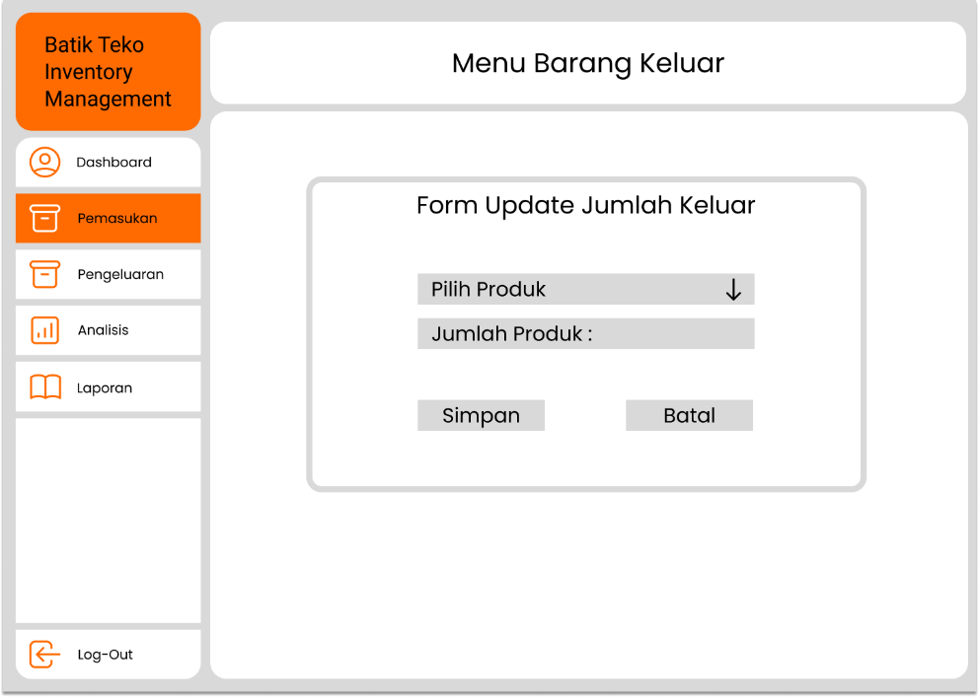

Gambar 3. 16 Menu *Input* Produk Jadi Keluar

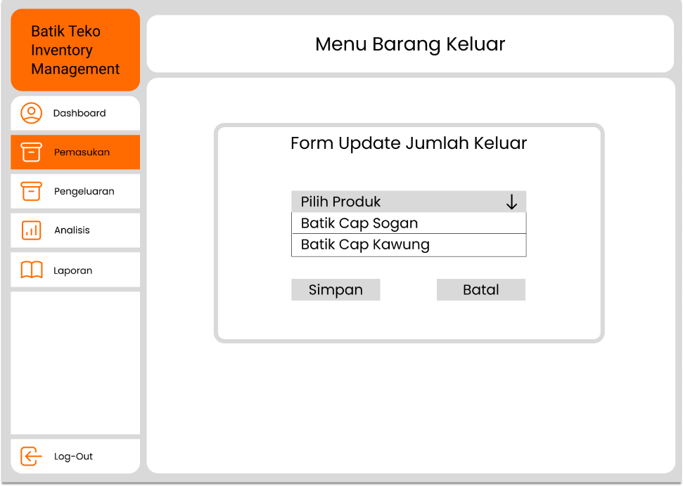

Gambar 3. 17 *Dropdown* Menu *Input* Produk Jadi Keluar

### Menu Input Laporan

Fitur ini digunakan oleh Pemilik Usaha untuk membuat laporan keputusan berdasarkan hasil analisis persediaan. *Input* terdiri dari subjek dan isi laporan yang menggambarkan alasan serta tindakan yang perlu dilakukan, misalnya penambahan produksi.

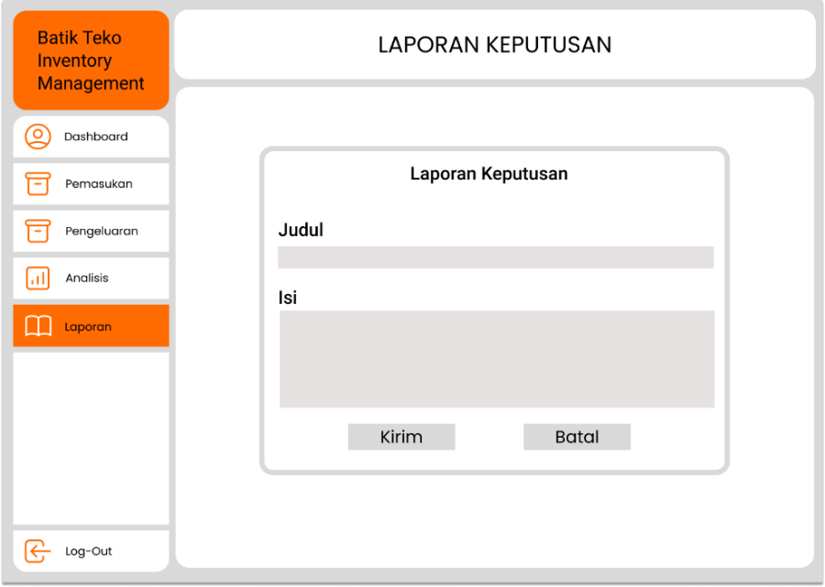

Gambar 3. 18 Menu *Input* Laporan

## Rancangan *Output*

Rancangan *Output* pada sistem dirancang untuk memberikan informasi yang jelas dan akurat kepada pengguna sesuai dengan aktivitas yang dilakukan. *Output* dari proses tambah barang akan ditampilkan dalam bentuk tabel yang mencakup jenis produk, nama produk, dan jumlah produk. Pada bagian analisis persediaan, sistem menyajikan *Output* berupa grafik tren stok berdasarkan data mingguan, yang dapat dipilih berdasarkan nama produk. Untuk laporan keputusan, *Output* yang dihasilkan berupa tampilan dokumen berisi subjek dan isi keputusan Pemilik Usahaial terhadap kondisi persediaan. Terakhir, sistem juga menyediakan *Output* laporan pemasukan dan pengeluaran produk dalam bentuk tabel historis lengkap dengan informasi nama produk, jumlah keluar dan masuk, tanggal transaksi, serta fitur cetak dokumen. Seluruh *Output* ini mendukung transparansi dan efisiensi dalam pengelolaan stok produk batik.

### *Output* Tambah barang

Setelah proses *Input* barang berhasil, sistem akan menampilkan data produk yang telah ditambahkan ke dalam tabel, meliputi jenis produk, nama produk, dan jumlah. Tabel ini dapat dilihat pada menu Produk Masuk.

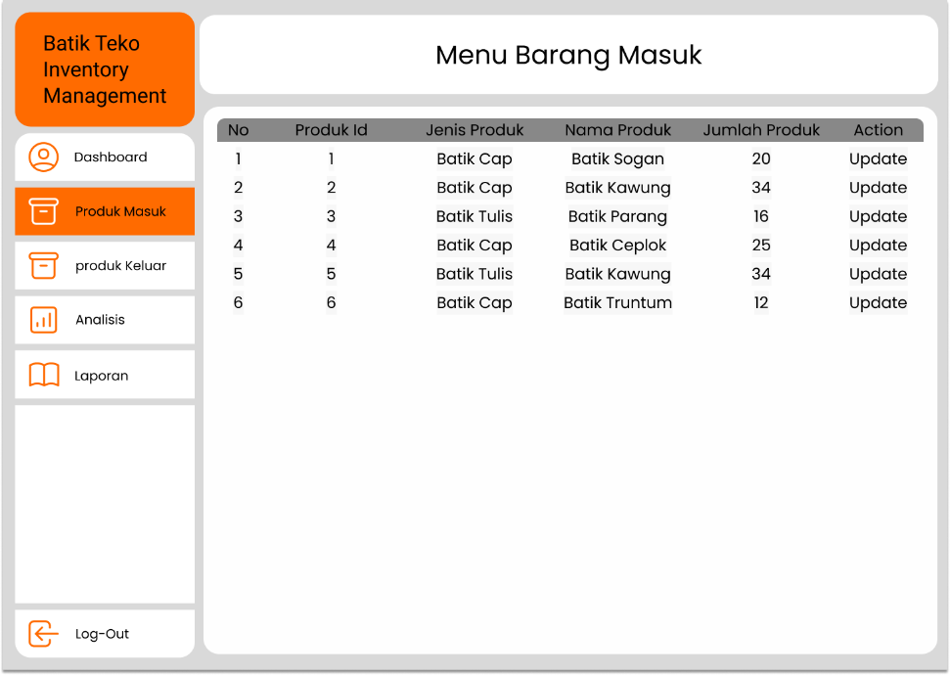

Gambar 3. 19 *Output* Tambah Barang

### *Output* Analisis Persediaan Produk Jadi

Sistem menyediakan tampilan grafik analisis persediaan produk berdasarkan data mingguan. Grafik ini menunjukkan tren stok produk, yang digunakan oleh Pemilik Usaha untuk mengamati kebutuhan dan pergerakan barang.

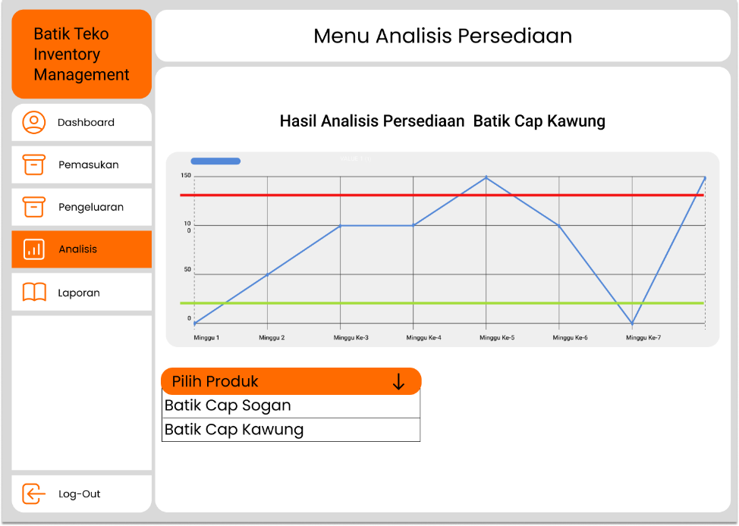

Gambar 3. 20 *Output* Analisis Persediaan

### *Output* Laporan Keputusan

Hasil dari menu laporan akan ditampilkan dalam bentuk dokumen digital berisi subjek dan isi keputusan produksi. Laporan ini menunjukkan hasil evaluasi terhadap kebutuhan stok berdasarkan permintaan pasar.

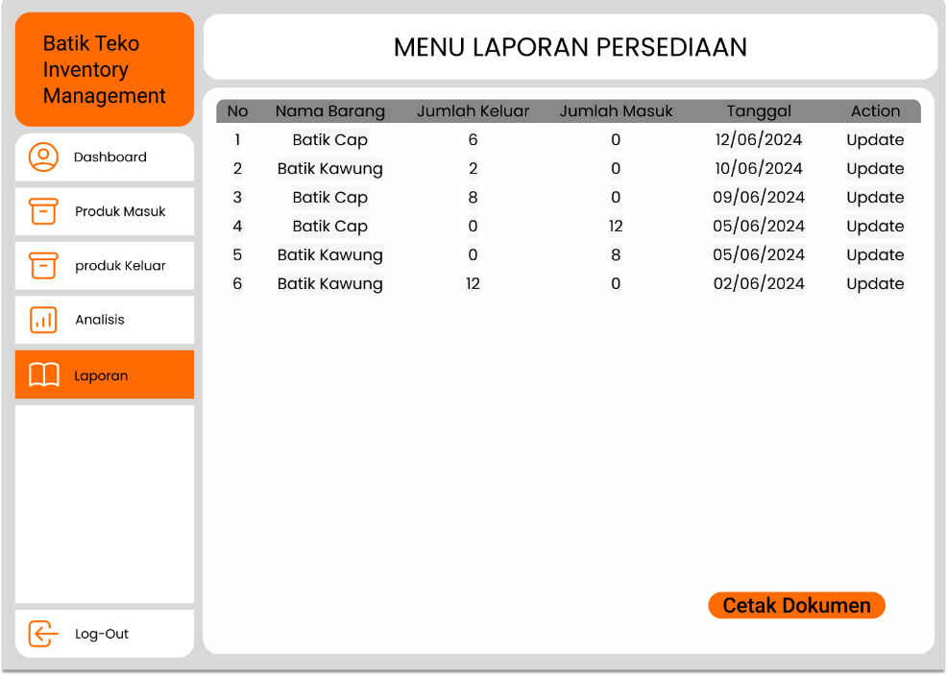

Gambar 3. 21 Menu *Input* Laporan

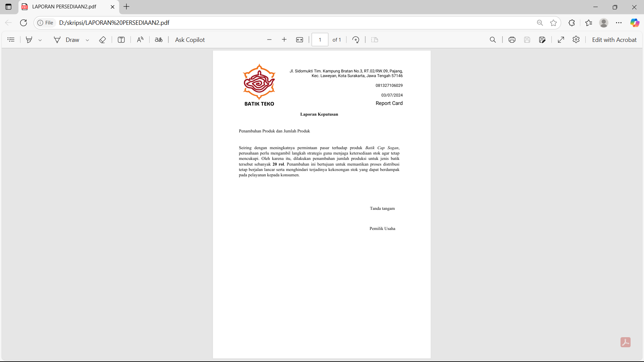

Gambar 3. 22 Cetak Dokumen Laporan Keputusan

### *Output* Laporan Pemasukan dan Pengeluaran Produk Jadi

Sistem menghasilkan laporan rekap data barang masuk dan keluar yang tersimpan secara historis. Laporan ini mencakup nama produk, jumlah barang keluar, jumlah barang masuk, tanggal transaksi, dan opsi untuk mencetak dokumen laporan.

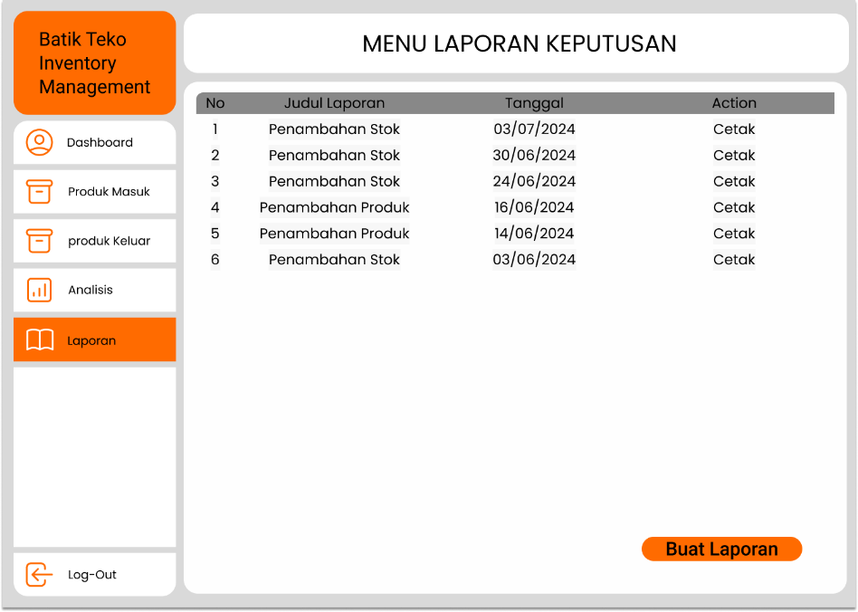

Gambar 3. 23 *Output* Laporan Pemasukan dan Pengeluaran Produk Jadi

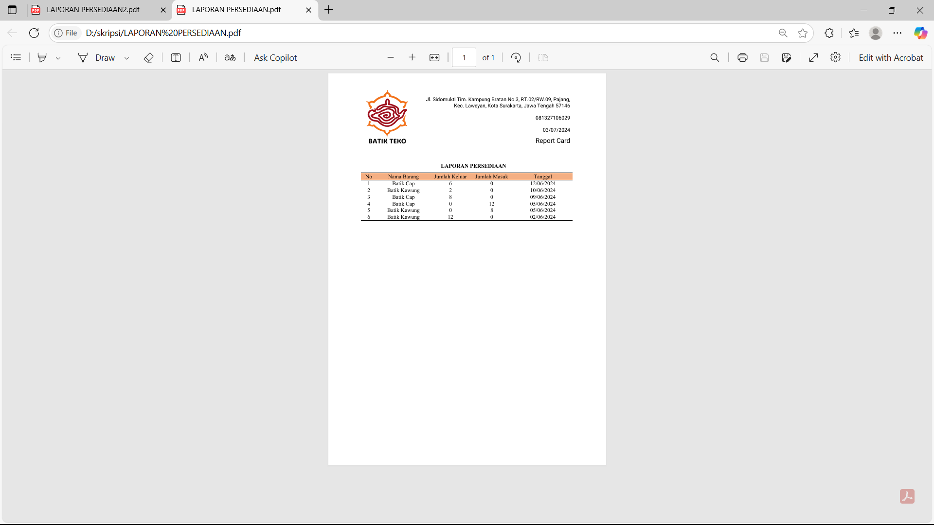

Gambar 3. 24 *Output* Cetak Laporan Pemasukan dan Pengeluaran Produk Jadi

# DAFTAR PUSTAKA

A. A. Wahid (2020) ‘Analisis Metode Waterfall Untuk Pengembangan Sistem Informasi’, Jurnal Ilmu-Ilmu Informatika Dan Manajemen Stmik, 1(November).

Bashiri, H. Dkk. (2025) ‘Large Language Models As An Assistant To Interpret Uml Models In Model- Based Engineering : An Exploratory Study’, 1(1), Pp. 45–50. Tersedia Pada: Https://Doi.Org/10.61186/Seai.240.

Fatimah And Nuryaningsih (2024) Buku Ajar Pengantar Sistem Informasi.

Febrian, V. Dkk. (2020) ‘Pengujian Pada Aplikasi Penggajian Pegawai Dengan Menggunakan Metode Blackbox’, Jurnal Informatika Universitas Pamulang, 5(1), P. 61. Tersedia Pada: Https://Doi.Org/10.32493/Informatika.V5i1.4340.

Fitri, R. (2020) Pemrograman Basis Data Menggunakan Mysql, Poliban Press (Anggota Appti - Asosiasi Penerbit Perguruan Tinggi Indonesia). Banjarmasin. Tersedia Pada: Http://Scioteca.Caf.Com/Bitstream/Handle/123456789/1091/Red2017-Eng-8ene.Pdf?Sequence=12&Isallowed=Y%0ahttp://Dx.Doi.Org/10.1016/J.Regsciurbeco.2008.06.005%0ahttps://Www.Researchgate.Net/Publication/305320484_Sistem_Pembetungan_Terpusat_Strategi_Melestari.

H. Handayani Dkk. (2023) ‘Perancangan Sistem Informasi Inventory Barang Berbasis Web Menggunakan Metode Agile Software Development’, Jurnal Testing Dan Implementasi Sistem Informasi, 1(1), Pp. 29–40. Tersedia Pada: Https://Journal.Al-Matani.Com/Index.Php/Jtisi/Article/View/324.

Hasanah, F.N. Dan Untari, R.. (2020) Rekayasa Perangkat Lunak. Umsida Press.

Herianto, A.D. Dkk. (2023) ‘Pengembangan Sistem Informasi Manajemen Inventory Barang Pada Distro Arj88 Dengan Metode Pengembangan Sistem Waterfall Development Of Goods Inventory Management Information System On Arj88 Distro Using The Waterfall System Development Method’, Jomi: Journal Of Millennial Informatics, 1(1), P. 35.

Indriyani, F. Dkk. (2019) ‘Buku Ajar Apsi’, Pp. 1–90. Tersedia Pada: Https://Repository.Bsi.Ac.Id/Repo/Files/265711/Download/12--Buku-Ajar-Apsi.Pdf.

Kurniati, I.D. Dkk. (2022) Buku Ajar Basis Data.

Lutviana, L. Dkk. (2023) ‘Perancangan Sistem Informasi Akademik Sekolah Dasar Dengan Metode Waterfall Berbasis Website’, Buletin Sistem Informasi Dan Teknologi Islam, 4(1), Pp. 1–8. Tersedia Pada: Https://Doi.Org/10.33096/Busiti.V4i1.1550.

Maulana, G.A. Dkk. (2024) ‘Aplikasi Inventaris Menggunakan Metode Rapid Application Development ( Rad ) Sebagai Inovasi Teknologi Untuk Efisiensi’, 8(2), Pp. 356–368.

Permana, A.A. Dkk. (2021) Memahami Software Development Life Cycle, Cv.Eureka Media Aksara .

Pramuditya. R (2023) Penerapan Metode Min-Max Untuk Menentukan Perencanaan Barang Dagang Di Sakinah Mart Surabaya, Undergraduate Thesis, Universitas Dinamika.

Sitorus, J.H.P. And Sakban, M. (2021) ‘Perancangan Sistem Informasi Penjualan Berbasis Web Pada Toko Mandiri 88 Pematangsiantar’, Jurnal Bisantara Informatika (Jbi), 5(2), Pp. 1–13. Tersedia Pada: Http://Bisantara.Amikparbinanusantara.Ac.Id/Index.Php/Bisantara/Article/Download/54/47.

Sumirat, L.P. Dkk. (2023) Dasar-Dasar Rekayasa Perangkat Lunak.

Wijaya, S. Dkk. (2023) ‘Penerapan Ui/Ux Sistem Informasi E-Inventory Menggunakan Metode User Centered Design (Ucd) Dan User Experience Questionnaire (Ueq)’, Jurnal Teknologi Sistem Informasi Dan Aplikasi, 6(4), Pp. 615–630. Tersedia Pada: Https://Doi.Org/10.32493/Jtsi.V6i4.34176.

# LAMPIRAN

Lampiran 6: Kondisi Bagian Produksi Pada UMKM Batik Teko

